УТВЕРЖДАЮ
Глава администрации муниципального образования Мгинское городское поселение Кировского муниципального района Ленинградской области
___________ Яковлев Е. С.
«26» декабря 2022г.

СХЕМА ТЕПЛОСНАБЖЕНИЯ
МУНИЦИПАЛЬНОГО ОБРАЗОВАНИЯ МГИНСКОЕ ГОРОДСКОЕ ПОСЕЛЕНИЕ КИРОВСКОГО МУНИЦИПАЛЬНОГО РАЙОНА ЛЕНИНГРАДСКОЙ ОБЛАСТИ ЗА ПЕРИОД 2023-2032 ГОДЫ
Книга 1: Схема теплоснабжения
г.п.Мга
2022 г.
Содержание

Титульный лист 1
Паспорт схемы теплоснабжения 6
Раздел 1. Показатели существующего и перспективного спроса на тепловую энергию (мощность) и теплоноситель в установленных границах территории поселения, городского округа 12
Раздел 2. Существующие и перспективные балансы располагаемой тепловой мощности источников тепловой энергии и тепловой нагрузки потребителей 15
а) описание существующих и перспективных зон действия систем теплоснабжения и источников тепловой энергии; 15
б) описание существующих и перспективных зон действия индивидуальных источников тепловой энергии; 19
г) перспективные балансы тепловой мощности источников тепловой энергии и тепловой нагрузки потребителей в случае, если зона действия источника тепловой энергии расположена в границах двух или более поселений, городских округов либо в границах городского округа (поселения) и города федерального значения или городских округов (поселений) и города федерального значения, с указанием величины тепловой нагрузки для потребителей каждого поселения, городского округа, города федерального значения; 24
д) радиус эффективного теплоснабжения, позволяющий определить условия, при которых подключение (технологическое присоединение) теплопотребляющих установок к системе теплоснабжения нецелесообразно, и определяемый в соответствии с методическими указаниями по разработке схем теплоснабжения 24
Раздел 3 Существующие и перспективные балансы теплоносителя 33
а) существующие и перспективные балансы производительности водоподготовительных установок и максимального потребления теплоносителя теплопотребляющими установками потребителей; 33
б) существующие и перспективные балансы производительности водоподготовительных установок источников тепловой энергии для компенсации потерь теплоносителя в аварийных режимах работы систем теплоснабжения 36
Раздел 4 Основные положения мастер-плана развития систем теплоснабжения поселения, городского округа, города федерального значения 38
а) описание сценариев развития теплоснабжения поселения, городского округа, города федерального значения; 38
б) обоснование выбора приоритетного сценария развития теплоснабжения поселения, городского округа, города федерального значения 39
Раздел 5 Предложения по строительству, реконструкции и техническому перевооружению источников тепловой энергии 40
а) предложения по строительству источников тепловой энергии, обеспечивающих перспективную тепловую нагрузку на осваиваемых территориях поселения, городского округа, города федерального значения, для которых отсутствует возможность и (или) целесообразность передачи тепловой энергии от существующих или реконструируемых источников тепловой энергии, обоснованная расчетами ценовых (тарифных) последствий для потребителей и радиуса эффективного теплоснабжения; 40
б) предложения по реконструкции источников тепловой энергии, обеспечивающих перспективную тепловую нагрузку в существующих и расширяемых зонах действия источников тепловой энергии; 41
в) предложения по техническому перевооружению источников тепловой энергии с целью повышения эффективности работы систем теплоснабжения; 42
г) графики совместной работы источников тепловой энергии, функционирующих в режиме комбинированной выработки электрической и тепловой энергии и котельных; 42
д) меры по выводу из эксплуатации, консервации и демонтажу избыточных источников тепловой энергии, а также источников тепловой энергии, выработавших нормативный срок службы, в случае если продление срока службы технически невозможно или экономически нецелесообразно; 42
е) меры по переоборудованию котельных в источники тепловой энергии, функционирующие в режиме комбинированной выработки электрической и тепловой энергии; 42
ж) меры по переводу котельных, размещенных в существующих и расширяемых зонах действия источников тепловой энергии, функционирующих в режиме комбинированной выработки электрической и тепловой энергии, в пиковый режим работы, либо по выводу их из эксплуатации; 43
з) температурный график отпуска тепловой энергии для каждого источника тепловой энергии или группы источников тепловой энергии в системе теплоснабжения, работающей на общую тепловую сеть, и оценку затрат при необходимости его изменения; 43
и) предложения по перспективной установленной тепловой мощности каждого источника тепловой энергии с предложениями по сроку ввода в эксплуатацию новых мощностей; 44
к) предложения по вводу новых и реконструкции существующих источников тепловой энергии с использованием возобновляемых источников энергии, а также местных видов топлива. 45
Раздел 6 «Предложения по строительству и реконструкции тепловых сетей» 46
а) предложения по строительству и реконструкции тепловых сетей, обеспечивающих перераспределение тепловой нагрузки из зон с дефицитом располагаемой тепловой мощности источников тепловой энергии в зоны с резервом располагаемой тепловой мощности источников тепловой энергии (использование существующих резервов); 46
б) предложения по строительству и реконструкции тепловых сетей для обеспечения перспективных приростов тепловой нагрузки в осваиваемых районах поселения, городского округа, города федерального значения под жилищную, комплексную или производственную застройку; 46
в) предложения по строительству и реконструкции тепловых сетей в целях обеспечения условий, при наличии которых существует возможность поставок тепловой энергии потребителям от различных источников тепловой энергии при сохранении надежности теплоснабжения; 46
г) предложения по строительству и реконструкции тепловых сетей для повышения эффективности функционирования системы теплоснабжения, в том числе за счет перевода котельных в пиковый режим работы или ликвидации котельных по основаниям, указанным в подпункте «д» пункта 11 настоящего документа; 46
д) предложения по строительству и реконструкции тепловых сетей для обеспечения нормативной надежности теплоснабжения потребителей 46
Раздел 7 Предложения по переводу открытых систем теплоснабжения (горячего водоснабжения) в закрытые системы горячего водоснабжения 49
а) предложения по переводу существующих открытых систем теплоснабжения (горячего водоснабжения) в закрытые системы горячего водоснабжения, для осуществления которого необходимо строительство индивидуальных и (или) центральных тепловых пунктов при наличии у потребителей внутридомовых систем горячего водоснабжения; 49
б) предложения по переводу существующих открытых систем теплоснабжения (горячего водоснабжения) в закрытые системы горячего водоснабжения, для осуществления которого отсутствует необходимость строительства индивидуальных и (или) центральных тепловых пунктов по причине отсутствия у потребителей внутридомовых систем горячего водоснабжения. 49
Раздел 8 Перспективные топливные балансы 50
а) перспективные топливные балансы для каждого источника тепловой энергии по видам основного, резервного и аварийного топлива на каждом этапе; 50
б) потребляемые источником тепловой энергии виды топлива, включая местные виды топлива, а также используемые возобновляемые источники энергии. 50
Раздел 9 Инвестиции в строительство, реконструкцию и техническое перевооружение 51
а) предложения по величине необходимых инвестиций в строительство, реконструкцию и техническое перевооружение источников тепловой энергии на каждом этапе; 51
Расчет стоимости разработки проекта и реконструкции котельной. 51
б) предложения по величине необходимых инвестиций в строительство, реконструкцию и техническое перевооружение тепловых сетей, насосных станций и тепловых пунктов на каждом этапе; 51
Расчет стоимости разработки проекта и реконструкции тепловых сетей 51
Расчет стоимости разработки проекта и реконструкции тепловых сетей котельной п. Старая Малукса 52
Расчет стоимости разработки проекта и реконструкции тепловых сетей котельной п. Новая Малукса 52
в) предложения по величине инвестиций в строительство, реконструкцию и техническое перевооружение в связи с изменениями температурного графика и гидравлического режима работы системы теплоснабжения на каждом этапе; 52
г) предложения по величине необходимых инвестиций для перевода открытой системы теплоснабжения (горячего водоснабжения) в закрытую систему горячего водоснабжения на каждом этапе; 53
д) оценка эффективности инвестиций по отдельным предложениям 53
Раздел 10 Решение об определении единой теплоснабжающей организации (организаций) 54
а) решение об определении единой теплоснабжающей организации (организаций); 54
б) реестр зон деятельности единой теплоснабжающей организации (организаций); 54
в) основания, в том числе критерии, в соответствии с которыми теплоснабжающая организация определена единой теплоснабжающей организацией; 54
г) информация о поданных теплоснабжающими организациями заявках на присвоение статуса единой теплоснабжающей организации; 56
д) реестр систем теплоснабжения, содержащий перечень теплоснабжающих организаций, действующих в каждой системе теплоснабжения, расположенных в границах поселения, городского округа, города федерального значения. 56
Раздел 11 Решения о распределении тепловой нагрузки между источниками тепловой энергии 57
Раздел 12 Решения по бесхозяйным тепловым сетям 58
Раздел 13 Синхронизация схемы теплоснабжения со схемой газоснабжения и газификации субъекта Российской Федерации и (или) поселения, схемой и программой развития электроэнергетики, а также со схемой водоснабжения и водоотведения поселения, городского округа, города федерального значения 59
а) описание решений (на основе утвержденной региональной (межрегиональной) программы газификации жилищно-коммунального хозяйства, промышленных и иных организаций) о развитии соответствующей системы газоснабжения в части обеспечения топливом источников тепловой энергии; 59
б) описание проблем организации газоснабжения источников тепловой энергии; 59
в) предложения по корректировке утвержденной (разработке) региональной (межрегиональной) программы газификации жилищно-коммунального хозяйства, промышленных и иных организаций для обеспечения согласованности такой программы с указанными в схеме теплоснабжения решениями о развитии источников тепловой энергии и систем теплоснабжения; 59
г) описание решений (вырабатываемых с учетом положений утвержденной схемы и программы развития Единой энергетической системы России) о строительстве, реконструкции, техническом перевооружении, выводе из эксплуатации источников тепловой энергии и генерирующих объектов, включая входящее в их состав оборудование, функционирующих в режиме комбинированной выработки электрической и тепловой энергии, в части перспективных балансов тепловой мощности в схемах теплоснабжения; 59
д) предложения по строительству генерирующих объектов, функционирующих в режиме комбинированной выработки электрической и тепловой энергии, указанных в схеме теплоснабжения, для их учета при разработке схемы и программы перспективного развития электроэнергетики субъекта Российской Федерации, схемы и программы развития Единой энергетической системы России, содержащие в том числе описание участия указанных объектов в перспективных балансах тепловой мощности и энергии; 59
е) описание решений (вырабатываемых с учетом положений утвержденной схемы водоснабжения поселения, городского округа, города федерального значения, утвержденной единой схемы водоснабжения и водоотведения) о развитии соответствующей системы водоснабжения в части, относящейся к системам теплоснабжения; 59
Раздел 14 Индикаторы развития систем теплоснабжения поселения, городского округа, города федерального значения 61
Раздел 15 «Ценовые (тарифные) последствия 66

Паспорт схемы теплоснабжения
Наименование схемы | Схема теплоснабжения муниципального образования Мгинское городское поселение МО Кировский муниципальный район Ленинградской области на период с 2023 до 2032 года.
Основание для разработки схемы | Федеральный закон Российской Федерации от 06.10.2003 № 131-ФЗ «Об общих принципах организации местного самоуправления в Российской Федерации»;  Федеральный закон Российской Федерации от 27.07.2010 № 190-ФЗ «О теплоснабжении»;  Приказ Минрегиона РФ от 07.06.2010 № 273 «Об утверждении методики расчета значений целевых показателей в области энергосбережения и повышения энергетической эффективности, в том числе в сопоставимых условиях»  Генеральный план муниципального образования Мгинское городское поселение;  Федеральный закон Российской Федерации от 23 ноября 2009г. № 261-ФЗ «Об энергосбережении и о повышении энергетической эффективности, и о внесении изменений в отдельные законодательные акты Российской Федерации».  Постановление Правительства РФ от 22 февраля 2012 г. № 154  «О требованиях к схемам теплоснабжения, порядку их разработки и утверждения»
Заказчики схемы | Глава администрации муниципального образования Мгинское городское поселение МО Кировский муниципальный район Ленинградской области Евгений Степанович Яковлев
Цели схемы | Обеспечение развития систем централизованного теплоснабжения для существующего и нового строительства жилищного комплекса, а также объектов социально-культурного и рекреационного назначения в период до 2032 года  Увеличение объемов производства коммунальной продукции (оказание услуг) по теплоснабжению и горячему водоснабжению при повышении качества и сохранении приемлемости действующей ценовой политики  Улучшение качества работы систем теплоснабжения и горячего водоснабжения  Снижение вредного воздействия на окружающую среду.
Сроки и этапы реализации схемы | 2023-2032 год
Основные индикаторы и показатели, позволяющие оценить ход реализации мероприятий схемы и ожидаемые результаты реализации мероприятий из схемы | - Снижение потерь воды и тепловой энергии в сетях централизованного отопления и горячего водоснабжения к 2032 году. Реконструкция и наладка тепловых сетей.  - Строительство новых источников тепловой энергии для перспективных потребителей.  - Полное обеспечение приборами учета тепловой энергии всех потребителей, подключенных к системе централизованного теплоснабжения к 2032 году.

Общие сведения о муниципальном образовании Мгинское городское поселение МО Кировский муниципальный район Ленинградской области
Муниципальное образование Мгинское городское поселение МО Кировский муниципальный район (далее по тексту - муниципальное образование Мгинское городское поселение) с административным центром посёлок Мга образовано 15 декабря 2005 года. Общая площадь земель в границах муниципального образования составляет 85800 га. На территории расположено 19 населенных пунктов. Общая численность населения муниципального образования 13 211 человек, в том числе в поселке Мга 11 150 человек.
Граничит:
на севере — с Кировским городским поселением;
на востоке — с Путиловским сельским поселением и с Назиевским городским поселением;
на юго-востоке — с Кусинским сельским поселением Киришского района
на юге — с Никольским городским поселением, Нурминским сельским поселением, Шапкинским сельским поселением, Любанским городским поселением, Трубникоборским сельским поселением (все — Тосненского района).
на западе — с Павловским городским поселением
Климат характеризуется как переходный от морского к континентальному, с выраженными климатическими сезонами года, однако с большой изменчивостью погоды.
Средняя годовая температура составляет 3,3 – 3,6 °С. Самыми холодными месяцами являются январь и февраль, их среднемесячная температура составляет -9,0 °С. Абсолютный минимум температуры воздуха в районе составляет -50 °С (по данным метеостанции Будогощь). Самым тёплым месяцем является июль, со средней температурой воздуха около +17 °С. Абсолютный максимум температуры воздуха составляет +34 °С (метеостанция Мга).
Территория городского поселения относится к зоне избыточного увлажнения. Среднегодовое количество осадков – 580-650 мм. Большая часть осадков приходится на тёплый (апрель-октябрь) период года. Среднегодовая относительная влажность воздуха – 80%, что является следствием преобладания морских воздушных масс. Устойчивый снежный покров образуется в среднем в первой декаде декабря и разрушается в первой декаде апреля. Наибольшая за зиму мощность снежного покрова может достигать 77 см.
На территории городского поселения в течение всего года преобладают южные, юго-западные и западные ветры. Однако в летние месяцы наблюдается незначительное увеличение повторяемости северо-восточного направления ветров. Среднегодовая скорость ветра составляет 4,6 м/с (метеостанция Петрокрепость).
Продолжительность отопительного сезона (периода со среднесуточной температурой ниже плюс 8 °С) составляет 220 - 230 дней. Умеренно холодная зима требует проектировать необходимую теплозащиту зданий и сооружений.
По данным Федеральной службы государственной статистики на 01.01.2022г. численность населения в муниципальном образовании Мгинское городское поселение составляет 13 211 чел. Численность населения по населённым пунктам представлена в таблице 1.
На сегодняшний день в городском поселении разработан генеральный план муниципального образования Мгинское городское поселение МО Кировского муниципального района Ленинградской области (далее - Генплан). Этапы строительства: 1 очередь – 2023 г., расчётный срок – 2035г.
Согласно данному документу существующая и перспективная численность населения по всем населённым пунктам составит:
Таблица 1 Динамика изменения численности населения на период 2023-2035 г
№ | Поселение | Ед. изм. | Текущее состояние | 2023 | 2035
 | Мгинское городское поселение, в том числе: | чел. | 13 211 | 14 894 | 23 534
1 | посёлок Апраксин | чел. | 55 | 66 | 104
2 | деревня Берёзовка | чел. | 11 | 13 | 21
3 | деревня Войтолово | чел. | 42 | 50 | 79
4 | городской посёлок Мга | чел. | 11 150 | 12265 | 19388
5 | деревня Иваново | чел. | 14 | 17 | 26
6 | деревня Келколово | чел. | 4 | 3 | 0
7 | деревня Кирсино | чел. | 58 | 69 | 109
8 | деревня Лезье | чел. | 95 | 113 | 179
9 | посёлок Михайловский | чел. | 54 | 64 | 102
10 | деревня Муя | чел. | 144 | 172 | 271
11 | посёлок Новая Малукса | чел. | 154 | 184 | 290
12 | деревня Петрово | чел. | 6 | 7 | 11
13 | посёлок при железнодорожной станции Погостье | чел. | 2 | 2 | 0
14 | деревня Пухолово | чел. | 166 | 198 | 313
15 | посёлок при железнодорожной станции Сологубовка | чел. | 62 | 74 | 117
16 | деревня Славянка | чел. | 19 | 23 | 36
17 | деревня Сологубовка | чел. | 395 | 471 | 744
18 | посёлок Старая Малукса | чел. | 892 | 1063 | 1680
19 | деревня Турышкино | чел. | 34 | 41 | 64

Структура теплоснабжения на данной территории состоит из разных групп потребителей (население, промышленность, учебные и медицинские учреждения, общественные здания, канализационные очистные сооружения, водоочистные сооружения), но наиболее важными для обеспечения централизованными системами теплоснабжения являются жилой сектор, общественные здания и промышленность.

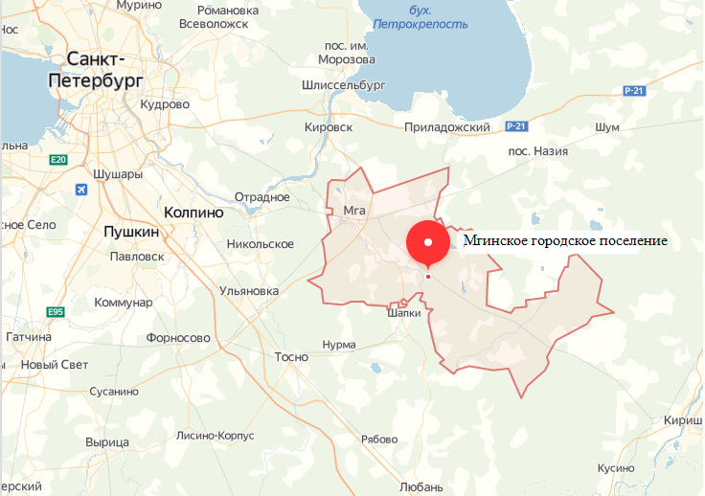
Рисунок 1 Границы муниципального образования и расположение населенных пунктов
Таблица 2 Технико-экономические показатели Генерального плана.
№/№ п/п | Наименование показателя | Единица измерения | Первая очередь, 2023 г. | Расчетный срок 2035 г.
 | ТЕРРИТОРИЯ
I | Общая площадь земель в границах муниципального образования* | га | 75 249,89 | 75 249,89
 |  | % | 100% | 100%
 | Общая площадь земель в границах населённых пунктов | га | 2 245,18 | 2 245,18
1 | посёлок Апраксин | га | 32,40 | 32,40
2 | деревня Берёзовка | га | 37,01 | 37,01
3 | деревня Войтолово | га | 122,55 | 122,55
4 | городской посёлок Мга | га | 730,77 | 730,77
5 | деревня Иваново | га | 33,03 | 33,03
6 | деревня Келколово | га | 27,93 | 27,93
7 | деревня Кирсино | га | 90,36 | 90,36
8 | деревня Лезье | га | 169,11 | 169,11
9 | посёлок Михайловский | га | 61,69 | 61,69
10 | деревня Муя | га | 108,17 | 108,17
11 | посёлок Новая Малукса | га | 66,48 | 66,48
12 | деревня Петрово | га | 39,09 | 39,09
13 | посёлок при железнодорожной станции Погостье | га | 19,54 | 19,54
14 | деревня Пухолово | га | 227,68 | 227,68
15 | посёлок при железнодорожной станции Сологубовка | га | 85,86 | 85,86
16 | деревня Славянка | га | 7,79 | 7,79
17 | деревня Сологубовка | га | 187,97 | 187,97
18 | посёлок Старая Малукса | га | 110,12 | 110,12
20 | деревня Турышкино | га | 87,63 | 87,63
1. | Территории промышленности | га | 1 879,28 | 1 879,28
 |  | % | 2,50% | 2,50%
1.1. | Территории промышленности 1-го класса опасности | га | 1 123,81 | 1 123,81
1.2. | Территории промышленности 2-го класса опасности | га | 360,68 | 360,68
1.3. | Территории промышленности 3-го класса опасности | га | 5,14 | 5,14
1.4. | Территории промышленности 4-го класса опасности | га | 289,93 | 289,93
1.5. | Территории промышленности 5-го класса опасности | га | 99,72 | 99,72
2. | Территории транспортной инфраструктуры | га | 801,18 | 801,18
 |  | % | 1,06% | 1,06%
2.1. | Территории внешнего железнодорожного транспорта | га | 496,14 | 496,14
2.2. | Территории внешнего автомобильного транспорта | га | 179,76 | 179,76
2.3. | Территории улично-дорожной сети | га | 125,28 | 125,28
3. | Территории инженерной инфраструктуры | га | 54,29 | 54,29
 |  | % | 0,07% | 0,07%
3.1. | Территории энергообеспечения | га | 0,30 | 0,30
3.2. | Территории водоснабжения и водоотведения | га | 27,29 | 27,29
3.3. | Территории газоснабжения | га | 26,70 | 26,70
9. | Территории общественно-делового назначения | га | 113,60 | 113,60
 |  | % | 0,15% | 0,15%
9.1. | Территории многофункциональной общественно-деловой застройки | га | 75,23 | 75,23
9.2. | Территории административно-делового назначения | га | 4,90 | 4,90
9.3. | Территории социально-бытового назначения | га | 6,90 | 6,90
9.4. | Территории торгового назначения | га | 1,31 | 1,31
9.5. | Территории учебно-образовательного назначения | га | 18,80 | 18,80
9.6. | Территории культурно-досугового назначения | га | 1,56 | 1,56
9.7. | Территории здравоохранения | га | 4,90 | 4,90
10. | Территории жилого назначения | га | 1 522,10 | 1 522,10
 |  | % | 2,02% | 2,02%
10.1. | Территории застройки индивидуальными отдельно стоящими домами | га | 1 450,64 | 1 450,64
10.2. | Территории застройки малоэтажными многоквартирными домами | га | 45,15 | 45,15
10.3. | Территории застройки среднеэтажными многоквартирными домами | га | 26,31 | 26,31
11. | Неиспользуемые территории | га | 0,00 | 0,00
 |  | % | 0,00% | 0,00%
11.1. | Неиспользуемые территории | га | 0,00 | 0,00
II | ИНЖЕНЕРНАЯ ИНФРАСТРУКТУРА
1. | Водоснабжение
1.1. | Население, снабженное централизованным водоснабжением | чел. | 10 453 | 17 219
1.2. | Население, снабженное локальным водоснабжением | чел. | 4 440 | 6 317
1.3. | Потребление воды населением из источников централизованного водоснабжения | куб. м/сут | 1 567,95 | 2 582,85
1.4. | Потребление воды населением из источников локального водоснабжения | куб. м/сут | 133,20 | 189,51
1.5. | Протяженность водопроводной сети | км | 29,82 | 40,92
2. | Водоотведение
2.1. | Население, снабженное централизованным водоотведением | чел. | 8 942 | 11 896
2.2. | Население, снабженное локальным водоотведением | чел. | 5 951 | 11 640
2.3. | Очистка бытовых стоков | куб. м/сут | 2 233,95 | 3 530,40
2.4. | Сбор и вывоз жидких бытовых отходов с неканализованной территории | куб. м/сут | 892,65 | 1 746,00
2.5. | Протяженность канализационной сети | км | 25,03 | 27,83
3. | Газоснабжение
3.1. | Население, снабженное централизованным газоснабжением | чел. | 11 198 | 13 998
3.2. | Потребление газового топлива населением | куб. м/год | 7 659 950,00 | 8 871 215,00
3.3. | Протяженность межпоселковых газопроводов | км | 39,50 | 39,50
3.4. | Протяженность распределительных газопроводов | ка | 20,90 | 20,90
4. | Теплоснабжение
4.1. | Население, снабженное централизованным теплоснабжением | чел. | 7 530,60 | 10758
4.2. | Потребление тепла | Гкал/год | 36 662,72 | 44 174,16
4.3. | Протяженность сетей теплоснабжения | км | 6,70 | 6,7
5. | Электроснабжение
5.1. | Потребление населением электрической энергии | кВА | 31 542,00 | 49 508,70
5.6. | Протяженность электрических сетей 6-10 кВ | км | 177,66 | 180,46
VII | НАСЕЛЕНИЕ
1. | Общая численность населения |  | 14 893 | 23 536
1.1. | Младше трудоспособного возраста | чел. | 3 170 | 5 839
1.2. | Трудоспособного возраста | чел. | 8 645 | 13 856
1.3. | Старше трудоспособного возраста | чел. | 3 077 | 3 840

Раздел 1. Показатели существующего и перспективного спроса на тепловую энергию (мощность) и теплоноситель в установленных границах территории поселения, городского округа
а) величины существующей отапливаемой площади строительных фондов и приросты отапливаемой площади строительных фондов по расчетным элементам территориального деления с разделением объектов строительства на многоквартирные дома, индивидуальные жилые дома, общественные здания и производственные здания промышленных предприятий по этапам - на каждый год первого 5-летнего периода и на последующие 5-летние периоды (далее - этапы);
Прогнозы приростов на каждом этапе площади строительных фондов, сгруппированные по расчетным элементам территориального деления и по зонам действия источников тепловой энергии с разделением объектов строительства согласно материалам Генерального плана муниципального образования Мгинское городское поселение представлены в таблице 3.
Таблица 3 Показатели прироста строительных фондов за период 2015-2032
Наименование показателя | Ед. изм. | Фактические данные |  |  |  |  | Перспективные данные
 |  | 2015 | 2016 | 2017 | 2018 | 2019 | 2022 | 2025 | 2028 | 2032
п Мга
1.Площади строительных фондов, в т.ч. | тыс. кв. м | 115,01 | 117,08 | 116,72 | 116,72 | 122,19 | 122,58 | 123,08 | 123,58 | 123,58
- Многоквар-тирные дома | тыс. кв. м | 110,23 | 112,30 | 111,94 | 111,94 | 117,41 | 117,8 | 118,3 | 118,8 | 118,8
- Жилые дома | тыс. кв. м | 0,09 | 0,09 | 0,09 | 0,09 | 0,09 | 0,09 | 0,09 | 0,09 | 0,09
- Общественные здания | тыс. кв. м | 3,8 | 3,8 | 3,8 | 3,8 | 3,8 | 3,8 | 3,8 | 3,8 | 3,8
- Производ-ственные здания промышленных предприятий | тыс. кв. м | 0,89 | 0,89 | 0,89 | 0,89 | 0,89 | 0,89 | 0,89 | 0,89 | 0,89
п. Старая Малукса
1.Площади строительных фондов, в т.ч. | тыс. кв. м | 16,943 | 16,943 | 16,943 | 16,943 | 16,943 | 16,943 | 16,943 | 16,94 | 16,94
- Многоквар-тирные дома | тыс. кв. м | 5,503 | 5,503 | 5,503 | 5,503 | 5,503 | 5,503 | 5,503 | 5,503 | 5,503
- Жилые дома | тыс. кв. м | 11,04 | 11,04 | 11,04 | 11,04 | 11,04 | 11,04 | 11,04 | 11,04 | 11,04
- Общественные здания | тыс. кв. м | 0,4 | 0,4 | 0,4 | 0,4 | 0,4 | 0,4 | 0,4 | 0,4 | 0,4
п. Новая Малукса
1.Площади строительных фондов, в т.ч. | тыс. кв. м | 12,08 | 12,08 | 12,08 | 12,08 | 12,08 | 12,08 | 12,08 | 12,08 | 12,08
- Многоквар-тирные дома | тыс. кв. м | 1,16 | 1,16 | 1,16 | 1,16 | 1,16 | 1,16 | 1,16 | 1,16 | 1,16
- Жилые дома | тыс. кв. м | 10,92 | 10,92 | 10,92 | 10,92 | 10,92 | 10,92 | 10,92 | 10,92 | 10,92
- Общест-венные здания | тыс. кв. м | - | - | - | - | -
- Производственные здания промыш-ленных предприятий | тыс. кв. м | - | - | - | - | -

б) существующие и перспективные объемы потребления тепловой энергии (мощности) и теплоносителя с разделением по видам теплопотребления в каждом расчетном элементе территориального деления на каждом этапе;
Расчет приведен в соответствии с Методикой определения количеств тепловой энергии и теплоносителя в водяных системах коммунального теплоснабжения (практическое пособие к Рекомендациям по организации учета тепловой энергии и теплоносителей на предприятиях, в учреждениях и организациях жилищно-коммунального хозяйства и бюджетной сферы) МДС 41-4.2000.
Таблица 4 Фактические показатели тепловой мощности источников теплоснабжения
Технологическая зона | Установленная тепловая мощность, Гкал/ч | Располагаемая тепловая мощность, Гкал/ч | Потери тепловой мощности в тепловых сетях Гкал/ч | Тепловая мощность «нетто» Гкал/ч
п. Мга, ул. Маяковского, д.4 a | 20,8 | 20,8 | 0,22 | 20,58
п. Мга, ул. Пролетарская, д.9 | 11,6 | 11,6 | 0,22 | 11,38
п. Мга, ш. Революции, д.2к | 1,2 | 1,2 | 0,02 | 1,18
п. Мга, шоссе Революции, д.30 а | 0,86 | 0,86 | 0,03 | 0,83
п. Мга, шоссе Революции, д.38а-38б | 0,533 | 0,533 | 0,09 | 0,443
п. Мга, ул. Кузнечная, д.3 | 1,072 | 1,072 | 0,01 | 1,062
п. Старая Малукса, ул. Карьерная, д.15 | 4,5 | 4,5 | 0,15 | 4,35
п. Новая Малукса, ул. Железнодорожная, д. 1 | 1,18 | 1,18 | 0,01 | 1,17

Подключение перспективных потребителей, находящихся в зоне эффективного теплоснабжения от Муниципальных котельных, должно производиться к соответствующим источникам при условии наличия достаточного резерва располагаемой тепловой мощности, а также при условии соблюдения необходимых гидравлических параметров работы тепловых сетей от котельных.
При разработке проектов планировки и проектов малоэтажной жилой застройки и застройки индивидуальными жилыми домами, необходимо предусматривать теплоснабжение от автономных газовых источников. Централизованное теплоснабжение малоэтажной застройки и индивидуальной застройки нецелесообразно по причине малых нагрузок и малой плотности застройки, ввиду чего требуется строительство тепловых сетей значительной протяженности и малых диаметров.
Прогнозы приростов объемов потребления тепловой энергии (мощности) и теплоносителя с разделением по видам теплопотребления в каждом расчетном элементе территориального деления приведены в таблице ниже.
Таблица 5 Прирост годового потребления тепловой энергии в поселке Мга
Наименование | Прирост годового потребления тепловой энергии на малоэтажной застройки на первую очередь, Гкал
 | 2019 | 2020 | 2021 | 2022 | 2023 | 2024 | 2026 | 2028 | 2030 | 2032
Поселок Мга | 34614,26 | 34614,26 | 34614,26 | 38075,68 | 38075,68 | 38075,68 | 43267,83 | 48113,82 | 53998,25 | 53998,25

В соответствии с Федеральным законом №261 «Об энергосбережении и о повышении энергетической эффективности …» на расчетный период разработки Схемы теплоснабжения следует ожидать снижения потребления тепловой энергии вследствие внедрения энергосберегающих мероприятий для всех категорий потребителей. Однако в связи с относительно малой величиной нагрузок, в настоящем проекте Схемы теплоснабжения ежегодное снижение потребления тепловой энергии не учитывается.
в) существующие и перспективные объемы потребления тепловой энергии (мощности) и теплоносителя объектами, расположенными в производственных зонах, на каждом этапе.
Все потребители жилых и общественных зданий оборудованы индивидуальными приборами учёта тепла.
Как правило, при увеличении потребления тепловой энергии промышленные предприятия устанавливают собственный источник тепловой энергии, который работает для покрытия необходимых тепловых нагрузок на отопление, вентиляцию, ГВС производственных и административных корпусов, а также для выработки тепловой энергии в виде пара на различные технологические цели. Аналогичная ситуация характерна и для строительства новых промышленных предприятий.

Раздел 2. Существующие и перспективные балансы располагаемой тепловой мощности источников тепловой энергии и тепловой нагрузки потребителей

а) описание существующих и перспективных зон действия систем теплоснабжения и источников тепловой энергии;
До 2019 года централизованное теплоснабжение муниципального образования Мгинское городское поселение осуществлялось от 8-ти котельных в следующих поселениях: городской посёлок Мга, поселок Старая Малукса, посёлок Новая Малукса.
В феврале 2017 года в г.п. Мга по адресу ш. Революции, дома 38а-38б была введена в эксплуатацию новая котельная типа БОУ, предназначенная для осуществления централизованного теплоснабжения потребителей п. Мга.
Собственниками котельных в п. Мга являются ресурсонабжающая организация ООО «ЭнергоИнвест» и администрация муниципального образования Мгинское городское поселение, в посёлке Старая Малукса - администрация муниципального образования Мгинское городское поселение, а в п. Новая Малукса – ДТВУ-3 ОАО «РЖД».
Общая установленная мощность котельных централизованной системы теплоснабжения муниципального образования Мгинское городское поселение составляет 30,09 Гкал/час.
Протяженность сетей централизованного теплоснабжения в двухтрубном исчислении составляет 12,054 км (24,109 км в однотрубном исчислении).
Суммарная подключенная нагрузка жилищно-коммунального сектора муниципального образования Мгинское городское поселение составляет 14,574 Гкал/час. Основным топливом для котельных являются природный газ и уголь.
Зоны действия производственных котельных в муниципальном образовании Мгинское городское поселение включают в себя 8 технологических зон теплоснабжения.
Перечень зон действия производственных котельных на территории муниципального образования Мгинское городское поселение приведен в таблице 6.
Таблица 6 Перечень технологических зон теплоснабжения и источников тепловой энергии
№ технологической зоны | Адрес | Тип котельной | Собственник котельной | Наименование эксплуатационной организации
1 | п. Мга, ул. Маяковского, д.4 a | Газовая | Администрация муниципального образования Мгинское городское поселение | ООО «ЭнергоПолюс»
2 | п. Мга, ул. Пролетарская, д.9 | Газовая | Администрация муниципального образования Мгинское городское поселение | ООО «ЭнергоПолюс»
3 | ш. Ревоюции, уч.2к | Газовая | Администрация муниципального образования Мгинское городское поселение | ООО «ЭнергоПолюс»
4 | п. Мга, шоссе Революции, уч..30 а | Газовая | Администрация муниципального образования Мгинское городское поселение | ООО «ЭнергоПолюс»
5 | п. Мга, шоссе Революции, д.38а-38б | Блок-модульная котельная | ООО «Энергоинвест» | ООО «Энергоинвест»
6 | п. Мга, ул. Кузнечная, д.3 | Блок-модульная котельная | ООО «Энергоинвест» | ООО «Энергоинвест»
7 | п. Старая Малукса, ул. Карьерная, д.15 | Угольная котельная | Администрация муниципального образования Мгинское городское поселение | ООО «ЭнергоПолюс»
8 | п. Новая Малукса, ул. Железнодорожная, д. 1 | Электрокотельная | ДТВУ-3 ОАО «РЖД» | ДТВУ-3 ОАО «РЖД»
- 01.04.2020 г. введена в эксплуатацию БОУ-1000 по адресу п. Мга, шоссе Революции, уч. 30А с установленной тепловой мощностью 0,86 Гкал/ч.
- В 2020 году выполнен ремонт участка тепловой сети (отопление и ГВС) от ТК-1 до ТК-7 и от ТК-7 до жилых домов №26, №28 по шоссе Революции в г. п. Мга, ремонт участка тепловой сети (отопление и ГВС) от ТК-1 до ТК-7 и от ТК-7 до жилых домов №26, №28 по шоссе Революции в г. п. Мга, ремонт водогрейного котла ДКВр-2,5/13 ст №3в угольной отопительной котельной п. Старая Малукса, ул. Карьерная, д.15.
- В 2021 году выполнен ремонт газоходного тракта и циклонной установки водогрейного котла ДКВР-2,5/13 ст.№1 в угольной котельной п. Старая Малукса, ул. Карьерная, д.15, ремонт участка ТС от ТК-16а в сторону ТК-28 по Комсомольскому пр. от котельной по ул. Маяковского д.4а в г.п. Мга. Газовая котельная БОУ -1400 по адресу: г. п. Мга, шоссе Революции, уч.2к, введена в эксплуатацию в 2021г с установленной тепловой мощностью 1,2 Гкал/ч.
- В 2022 году выполнена модернизация системы углеподачи на угольной котельной в п. Старая Малукса, ул. Карьерная, д.15.
ООО «ЭнергоПолюс»
Организация ООО «ЭнергоПолюс» осуществляет эксплуатацию отопительных котельных по адресам: п. Мга, шоссе Революции, уч.30 а, ул. Маяковского, д.4-а, ш. Революции, уч..2к и газовой котельной по адресу п. Мга, ул. Пролетарская, д.9, обслуживает технологические зоны №1,2,3,4, а именно поселок Мга, а также одну угольную котельную в п. Старая Малукса.
ДТВУ-3 филиала ОАО «РЖД»
Октябрьская дирекция по тепловодоснабжению - филиал ОАО «РЖД» Центральная дирекция по тепловодоснабжению, Санкт-Петербургский территориальный участок (ДТВУ-3). На территории муниципального образования имеет одну электрокотельную по адресу п. Новая Малукса, ул. Железнодорожная, д. 1. ДТВУ-3 филиала ОАО «РЖД» владеет электрокотельной в п. Новая Малукса, ул. Железнодорожная, д. 1 (технологическая зона №8).
ООО «Энергоинвест»
ООО «Энергоинвест» - электросетевая компания. На территории муниципального образования организация имеет две блочно-модульных котельных в посёлке Мга, шоссе Революции, д.38а-38б и ул. Кузнечная, д.3 (технологические зоны №5, 6).
Источниками централизованного теплоснабжения в муниципальном образовании Мгинское городское поселение являются:
- Газовая котельная по адресу посёлок Мга, ул. Маяковского, д.4 a- ООО «Энерго Полюс»;
- Газовая котельная по адресу посёлок Мга, ул. Пролетарская, д.9, ООО «Энерго Полюс»;
- Отопительная газовая котельная по адресу посёлок Мга, шоссе. Революции, уч..30а, ООО ЭнергоПолюс», введена в эксплуатацию в 2020 г.
- Газовая котельная в посёлке Мга, шоссе Революции, уч.2к, ООО «Энерго Полюс» введена в эксплуатацию в 2021г;
- Блок-модульная котельная в посёлке Мга, шоссе Революции, д.38а-38б, ООО «Энергоинвест»;
- Блок-модульная котельная в посёлке Мга, ул. Кузнечная, д.3, ООО «Энергоинвест»;
- Угольная котельная в посёлке Старая Малукса, ул. Карьерная, д.15, ООО «ЭнергоПолюс»;
- Электрокотельная в посёлке Новая Малукса, ДТВУ-3 ОАО «РЖД».
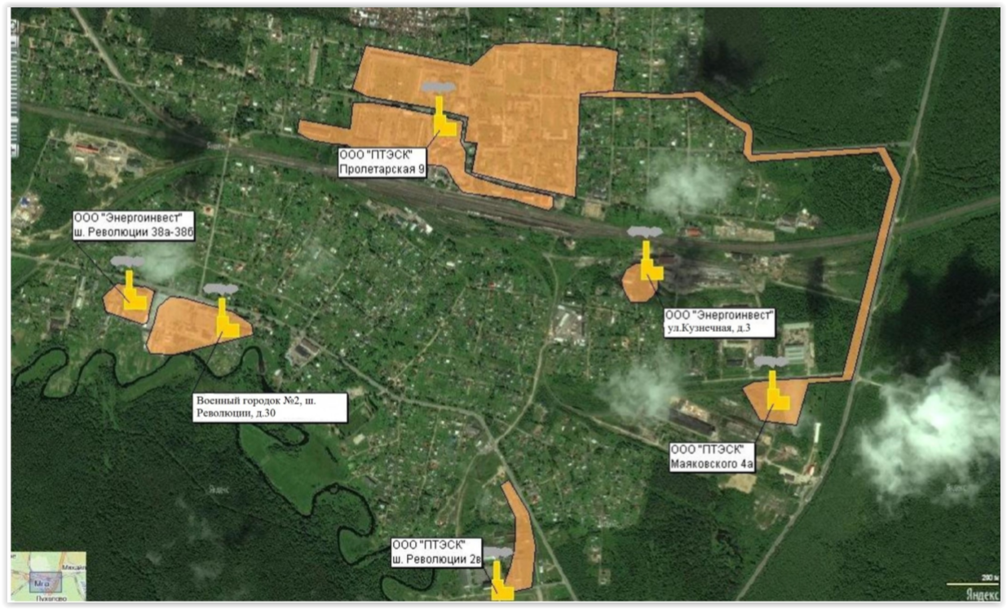
Рисунок 2. Зоны действия источников теплоснабжения технологических зон 1-6 в административных границах муниципального образования Мгинское городское поселение
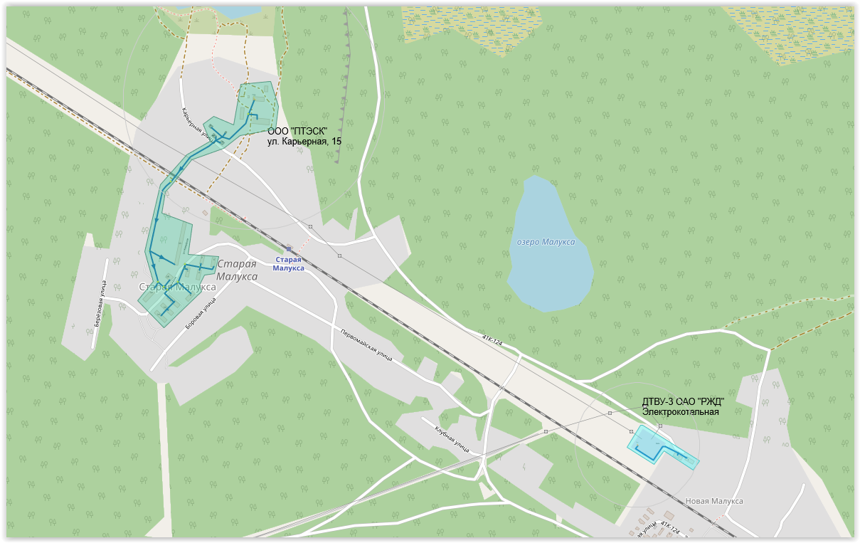
Рисунок 3. Зона действия источника теплоснабжения технологической зон 7-8 в административных границах муниципального образования Мгинское городское поселение

б) описание существующих и перспективных зон действия индивидуальных источников тепловой энергии;
Существующие и планируемые к застройке потребители, вправе использовать для отопления индивидуальные источники теплоснабжения. Использование автономных источников теплоснабжения целесообразно в случаях:
- значительной удаленности от существующих и перспективных тепловых сетей;
- малой подключаемой нагрузки (менее 0,01 Гкал/ч);
- отсутствия резервов тепловой мощности в границах застройки на данный момент и в рассматриваемой перспективе;
- использования тепловой энергии в технологических целях.
Потребители, отопление которых осуществляется от индивидуальных источников, могут быть подключены к централизованному теплоснабжению на условиях организации централизованного теплоснабжения.
Согласно п.15, с. 14, ФЗ №190 от 27.07.2010 г., запрещается переход на отопление жилых помещений в многоквартирных домах с использованием индивидуальных квартирных источников тепловой энергии, перечень которых определяется правилами подключения к системам теплоснабжения, утвержденными Правительством Российской Федерации, при наличии осуществленного в надлежащем порядке подключения к системам теплоснабжения многоквартирных домов.
Планируемые к строительству жилые дома, могут проектироваться с использованием поквартирного индивидуального отопления, при условии получения технических условий от газоснабжающей организации.
Большинство потребителей муниципального образования Мгинское городское поселение имеют централизованное теплоснабжение. Потребители индивидуальной застройки используют для своих нужд угольные и газовые котлы малой мощности. Так же распространены электрические обогреватели. Теплофикационные установки размещаются в цокольных этажах жилых домов или в специальных пристройках. Котлы имеют в своем комплексе дополнительный контур для приготовления горячей воды.
В зоны действия индивидуального теплоснабжения входят населенные пункты:
- посёлок Апраксин;
- деревня Берёзовка;
- деревня Войтолово;
- деревня Иваново;
- деревня Келколово;
- деревня Кирсино;
- деревня Лезье;
- посёлок Михайловский;
- деревня Муя;
- деревня Петрово;
- посёлок при железнодорожной станции Погостье;
- деревня Пухолово;
- посёлок при железнодорожной станции Сологубовка;
- деревня Славянка;
- деревня Сологубовка;
- деревня Турышкино
Также в зоны действия индивидуального теплоснабжения входят жилые здания, не подключенные к централизованным тепловым сетям в п. Мга, п Старая Малукса, п. Новая Малукса.
в) существующие и перспективные балансы тепловой мощности и тепловой нагрузки потребителей в зонах действия источников тепловой энергии, в том числе работающих на единую тепловую сеть, на каждом этапе;
Условно принимается, что установленная мощность ООО «ЭнергрПолюс», ООО «ЭнергоИнвест», ДТВУ-3 ОАО «РЖД», выделенная на централизованное теплоснабжение п. Мга, п. Старая Малукса и п. Новая Малукса равна установленной мощности водогрейных котлов.
Таблица 7 Параметры располагаемой мощности источников теплоснабжения
Собственник | Наименование | Установленная мощность N уст., Гкал/час | Располагаемая мощность Nрас., Гкал/час | Тепловая мощность нетто, Гкал/час | Подключенная нагрузка внешних потребителей, Гкал/ч
Администрация муниципального образования Мгинское городское поселение | Газовая котельная по п. Мга шоссе Революции, уч..30 а | 0,86 | 0,86 | 0,82 | 0,458
Администрация муниципального образования Мгинское городское поселение | Газовая котельная п. Мга, ул. Маяковского, д.4 a | 20,8 | 20,8 | 20,620 | 7,5631
 | Газовая котельная п. Мга, ул. Пролетарская, д.9 | 11,6 | 11,6 | 11,560 | 4,4076
 | Газовая котельная по г п. Мга ш. Революции, уч.2к | 1,2 | 1,2 | 1,16 | 0,1954
 | Угольная котельная по п. Старая Малукса, ул. Карьерная, д.15 | 4,5 | 4,5 | 4,468 | 1,6688
ООО «ЭнергоИнвест» | Блок-модульная котельная п. Мга, ул. Кузнечная, д.З | 1,26 | 1,26 | 1,072 | 0,113
 | Блок-модульная котельная п. Мга ш. Революции, дома 38а-38б | 0,56 | 0,56 | 0,533 | 0,290
ДТВУ-3 ОАО «РЖД» | Электрическая котельная в п. Новая Малукса | 1,18 | 1,18 | 1,17 | 0,22
Согласно п. 4.14 СП 89.13330.2012 Котельные установки. Актуализированная редакция СНиП II-35-76. При выходе из строя одного котла независимо от категории котельной количество тепловой энергии, отпускаемой потребителям второй категории, должно обеспечиваться в соответствии с требованиями СП 74.13330. т.е. при выходе наибольшего котла на котельных должна покрываться подключенная нагрузка с обеспеченностью 0,87. Данные об аварийных резервах котельных приведены в таблице 8.
Таблица 8 Данные об аварийных резервах котельных
Источник теплоснабжения | Аварийная мощность, Гкал/ч | Нагрузка потребителей с обеспеченностью 0,87, Гкал/ч | Резерв (+) /Дефицит (-) в аварийном режиме, Гкал/ч
Котельная, п. Мга, ул. Маяковского, д.4a | 10,4 | 7,5631 | 2,837
Котельная, п. Мга, ул. Пролетарская, д.9 | 6,0 | 4,2028 | 1,797
Котельная, п. Мга, ш. Ревоюции, уч.2к | 0,602 | 0,1954 | 2,605
Котельная, п. Старая Малукса, ул. Карьерная, д.15 | 1,5 | 1,6688 | -0,169
Котельная, п. Новая Малукса, ул. Железнодорожная, д. 1 | 0,59 | 0,22 | 0,370
Котельная, г. Котельная, п. Мга, шоссе Революции, д.38а-38б | 0 | 0,290 | -0,290
Котельная, п. Мга, ул. Кузнечная, д.3 | 0,536 | 0,045 | 0,491
Котельная, п. Мга, ш. Революции, уч.30 а | 0,43 | 0,458 | 2,522

Из таблицы 8 видно, что котельные в п. Старая Малукса, ул. Карьерная, д.15 и в п. Мга, шоссе Революции, д.38а-38б не обеспечивают покрытие существующих потребителей на аварийных режимах работы. На этих котельных требуется увеличение мощности. На остальных котельных есть резерв мощности в аварийном режиме.
В Таблице 9 показаны перспективные тепловые нагрузки в каждой из технологических зон действия источников тепловой энергии с определением резервов (дефицитов) существующей располагаемой тепловой мощности источников тепловой энергии и на расчетный срок. Согласно генерального плана муниципального образования Мгинское городское поселение в п. Мга планируется новая застройка жилого фонда, следовательно, имеются изменения по нагрузкам в п. Мга.
Таблица 9 Балансы тепловой энергии (мощности) в каждой из технологических зон действия источников тепловой энергии с определением резервов (дефицитов) существующей располагаемой тепловой мощности источников тепловой энергии
Технологическая зона | Установленная тепловая мощность, Гкал/ч | Располагаемая тепловая мощность, Гкал/ч | Потери тепловой мощности в тепловых сетях Гкал/ч | Тепловая мощность «нетто» Гкал/ч | Текущее положение |  |  |  | Расчетный срок
 |  |  |  |  | Нагрузка на отопления/вентиляцию зданий, Гкал/ч | Нагрузка на ГВС зданий, Гкал/ч | Нагрузка всего, Гкал/ч | Профицит/дефицит тепловой мощности, Гкал/ч | Нагрузка на отопление/вентиляцию зданий, Гкал/ч | Нагрузка на ГВС зданий, Гкал/ч | Нагрузка всего, Гкал/ч | Профицит/дефицит тепловой мощности, Гкал/ч
п. Мга, ул. Маяковского, д.4 a | 20,8 | 15,6 | 0,22 | 15,56 | 7,5631 | 0,00 | 7,5631 | +13,2369 | 11,723 | 0,000 | 11,723 | +9,077
п. Мга, ул. Пролетарская, д.9 | 11,6 | 11,6 | 0,22 | 11,38 | 4,2028 | - | 4,2028 | +7,3972 | 6,514 | 0,000 | 6,514 | +5,086
п. Мга, ш. Ревоюции,уч.30а | 0,86 | 0,86 | 0,02 | 0,83 | 0,1954 | 0,00 | 0,1954 | +3,2046 | 0,303 | 0,000 | 0,303 | +3,097
п. Мга, шоссе Революции, уч.2к | 1,2 | 1,2 | - | 1,18 | 0,458 | 0,00 | 0,458 | +6,402 | 0,710 | 0,000 | 0,710 | +6,150
п. Мга, шоссе Революции, д.38а-38б | 0,533 | 0,533 | 0,09 | 0,443 | 0,290 | 0,00 | 0,290 | +0,243 | 0,450 | 0,000 | 0,450 | +0,084
п. Мга, ул. Кузнечная, д.3 | 1,072 | 1,072 | - | 1,062 | 0,113 | 0,00 | 0,113 | +0,959 | 0,175 | 0,000 | 0,175 | +0,897
п. Старая Малукса, ул. Карьерная, д.15 | 4,5 | 4,5 | - | 4,35 | 1,6688 | 0,346 | 2,015 | +2,485 | 2,587 | 0,536 | 3,123 | +1,377
п. Новая Малукса, ул. Железнодорожная, д. 1 | 1,18 | 1,18 | - | 1,17 | 0,22 | 0 | 0,22 | +0,96 | 0,341 | 0,000 | 0,341 | +0,839

г) перспективные балансы тепловой мощности источников тепловой энергии и тепловой нагрузки потребителей в случае, если зона действия источника тепловой энергии расположена в границах двух или более поселений, городских округов либо в границах городского округа (поселения) и города федерального значения или городских округов (поселений) и города федерального значения, с указанием величины тепловой нагрузки для потребителей каждого поселения, городского округа, города федерального значения;
На территории муниципального образования Мгинское городское поселение отсутствуют источники тепловой энергии, обеспечивающие теплом двух или более поселений.

д) радиус эффективного теплоснабжения, позволяющий определить условия, при которых подключение (технологическое присоединение) теплопотребляющих установок к системе теплоснабжения нецелесообразно, и определяемый в соответствии с методическими указаниями по разработке схем теплоснабжения
В Федеральном законе «О теплоснабжении» №190-ФЗ вводится понятие радиуса эффективного теплоснабжения – максимальное расстояние от теплопотребляющей установки до ближайшего источника тепловой энергии в системе теплоснабжения, при превышении которого подключение теплопотребляющей установки к данной системе теплоснабжения нецелесообразно по причине увеличения совокупных расходов в системе теплоснабжения. Радиус теплоснабжения определяет границу зоны действия источника тепла и должен включаться в схему теплоснабжения как ее обязательный параметр.
В поселке Мга планируется строительство, как жилого сектора, так и общественных зданий, появляются новые потребители, однако значительную часть нового строительства занимает индивидуальное малоэтажное строительство с низкой плотностью тепловой нагрузки.
В настоящее время, методика определения радиуса эффективного теплоснабжения не утверждена федеральными органами исполнительной власти в сфере теплоснабжения.
Однако в технической литературе приводится методика расчета двух критериев: «радиус оптимального теплоснабжения», «предельный радиус действия тепловой сети».
Для расчета радиусов теплоснабжения использованы характеристики объектов теплоснабжения, а также информация о технико-экономических показателях теплоснабжающих и теплосетевых организаций.
Зональные характеристики объектов теплоснабжения от источников тепловой энергии, а также результаты расчета радиусов оптимального и предельного теплоснабжения представлены в таблицах 10-17.
В качестве центра построения радиуса эффективного теплоснабжения, необходимо рассмотрены источники централизованного теплоснабжения потребителей. Расчету не подлежат следующие категории источников тепловой энергии:
- Котельные, осуществляющие теплоснабжение 1 потребителя;
- Котельные, вырабатывающие тепловую энергию исключительно для собственного потребления;
- Ведомственные котельные, не имеющие наружных тепловых сетей.
Для выполнения расчёта воспользуемся статьёй Ю.В. Кожарина и Д.А. Волкова «К вопросу определения эффективного радиуса теплоснабжения», опубликованной в журнале «Новости теплоснабжения», №8, 2012 г. Радиус эффективного теплоснабжения невозможно корректно определить без точной информации о структуре и протяженности перспективных тепловых сетей и конфигурации размещения потребителей. исходя из этого эффективный радиус теплоснабжения принимается равный оптимальному радиусу теплоснабжения при существующих параметрах тепловых сетей. Данное решение вызвано тем, что в ситуации отсутствия полных данных о перспективе, значение оптимального радиуса теплоснабжения определяют возможность подключения отдельных потребителей или групп потребителей к существующим тепловым сетям.
Связь между удельными затратами на производство и транспорт тепловой энергии с радиусом теплоснабжения осуществляется с помощью следующей полуэмпирической зависимости:
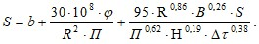
где:
R- радиус действия тепловой сети (длина главной тепловой магистрали самого протяженного вывода от источника), км;
H– потеря напора на трение при транспорте теплоносителя по тепловой магистрали, м. вод. ст.;
b– эмпирический коэффициент удельных затрат в единицу тепловой мощности котельной, руб./Гкал/ч;
s– удельная стоимость материальной характеристики тепловой сети, руб./м²;
B– среднее число абонентов на единицу площади зоны действия источника теплоснабжения, 1/км²;
П – теплоплотность района, Гкал/ч·км²;
∆τ– расчетный перепад температур теплоносителя в тепловой сети, ⁰С;
φ– поправочный коэффициент, равный 1,3 для ТЭЦ и 1 для котельных.100
Дифференцируя полученное соотношение по параметру R, и приравнивая к нулю производную, можно получить формулу для определения эффективного радиуса
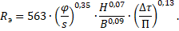
Средний радиус теплоснабжения – это параметр, который характеризует среднюю удаленность потребителей от источника тепла и вычисляется по формуле:
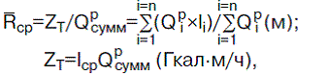
Где;
$Q_{сумм}^{p}$– расчетная тепловая нагрузка, Гкал/ч;
$l_{ср}$– расстояние от источника тепла до потребителя, м.
Результаты расчета радиусов оптимального и предельного теплоснабжения для источников централизованного теплоснабжения представлены в таблицах 10-17.
Таблица 10 Результаты расчета оптимального радиуса котельной по п. Мга, ул. Маяковского, 4А
Котельная п. Мга, ул. Маяковского, 4А
Наименование параметра | Значение
Площадь действия источника теплоснабжения, км² | 0,45
Кол-во абонентов | 55
B (среднее число абонентов на 1 км²) | 122,22
Стоимость сетей, руб. | 76925699
Материальная характеристика | 970,773
s (удельная стоимость материальной характеристики, руб./м2) | 79241,70
Нагрузка, Гкал/ч | 7,563
П (теплоплотность района, Гкал/ч.км2) | 16,81
Δτ (расчетный перепад температур теплоносителя, °C) | 25
φ (поправочный коэффициент, зависящий от постоянной части расходов на сооружение котельной) | 1
R_{опт} (оптимальный радиус теплоснабжения, км) | 2,72
Таблица 11 Результаты расчета оптимального радиуса котельной по п. Мга, ул. Пролетарская, д.9
Котельная п.Мга, ул.Пролетарская, д.9
Наименование параметра | Значение
Площадь действия источника теплоснабжения, км² | 0,15
Кол-во абонентов | 35
B (среднее число абонентов на 1 км²) | 233,33
Стоимость сетей, руб. | 48975608
Материальная характеристика | 263,801
s (удельная стоимость материальной характеристики, руб./м2) | 185653,61
Нагрузка, Гкал/ч | 4,203
П (теплоплотность района, Гкал/ч.км2) | 28,02
Δτ (расчетный перепад температур теплоносителя, °C) | 25
φ (поправочный коэффициент, зависящий от постоянной части расходов на сооружение котельной) | 1
R_{опт} (оптимальный радиус теплоснабжения, км) | 1,35
Таблица 12 Результаты расчета оптимального радиуса котельной по п. Мга, ш Революции, 2к
Котельная п.Мга, ш Революции,уч. 2к
Наименование параметра | Значение
Площадь действия источника теплоснабжения, км² | 0,07
Кол-во абонентов | 3
B (среднее число абонентов на 1 км²) | 42,86
Стоимость сетей, руб. | 17925689
Материальная характеристика | 77,004
s (удельная стоимость материальной характеристики, руб./м2) | 232789
Нагрузка, Гкал/ч | 0,1954
П (теплоплотность района, Гкал/ч.км2) | 2,79
Δτ (расчетный перепад температур теплоносителя, °C) | 25
φ (поправочный коэффициент, зависящий от постоянной части расходов на сооружение котельной) | 1
R_{опт} (оптимальный радиус теплоснабжения, км) | 0,75
Таблица 13 Результаты расчета оптимального радиуса котельной по п. Мга, ш Революции, уч.30а
Котельная п.Мга, ш Революции, уч.30а
Наименование параметра | Значение
Площадь действия источника теплоснабжения, км² | 0,067
Кол-во абонентов | 2
B (среднее число абонентов на 1 км²) | 29,85
Стоимость сетей, руб. | 19825589
Материальная характеристика | 4,339
s (удельная стоимость материальной характеристики, руб./м²) | 232789
Нагрузка, Гкал/ч | 0,458
П (теплоплотность района, Гкал/ч.км2) | 6,835
Δτ (расчетный перепад температур теплоносителя, °C) | 25
φ (поправочный коэффициент, зависящий от постоянной части расходов на сооружение котельной) | 1
R_{опт} (оптимальный радиус теплоснабжения, км) | 0,69
Таблица 14 Результаты расчета оптимального радиуса котельной по п. Мга, ш Революции, 38А, 38Б
Котельная п.Мга, ш Революции, 38А, 38Б
Наименование параметра | Значение
Площадь действия источника теплоснабжения, км² | 0,046
Кол-во абонентов | 7
B (среднее число абонентов на 1 км²) | 152,17
Стоимость сетей, руб. | 10564127
Материальная характеристика | 1025,62
s (удельная стоимость материальной характеристики, руб./м²) | 10300
Нагрузка, Гкал/ч | 0,974
П (теплоплотность района, Гкал/ч.км2) | 21,19
Δτ (расчетный перепад температур теплоносителя, °C) | 25
φ (поправочный коэффициент, зависящий от постоянной части расходов на сооружение котельной) | 1
R_{опт} (оптимальный радиус теплоснабжения, км) | 0,53
Таблица 15 Результаты расчета оптимального радиуса котельной по п. Мга, ул Кузнечная, 3
Котельная п.Мга, ул Кузнечная, 3
Наименование параметра | Значение
Площадь действия источника теплоснабжения, км² | 0,03
Кол-во абонентов | 4
B (среднее число абонентов на 1 км²) | 133,33
Стоимость сетей, руб. | 4973452
Материальная характеристика | 28,6
s (удельная стоимость материальной характеристики, руб./м²) | 173,896
Нагрузка, Гкал/ч | 0,113
П (теплоплотность района, Гкал/ч.км2) | 3,77
Δτ (расчетный перепад температур теплоносителя, °C) | 25
φ (поправочный коэффициент, зависящий от постоянной части расходов на сооружение котельной) | 1
R_{опт} (оптимальный радиус теплоснабжения, км) | 0,43
Таблица 16 Результаты расчета оптимального радиуса котельной п. Старая Малукса, ул. Карьерная, д.15
Котельная п. Старая Малукса, ул. Карьерная, 15
Наименование параметра | Значение
Площадь действия источника теплоснабжения, км² | 0,09
Кол-во абонентов | 19
B (среднее число абонентов на 1 км²) | 211,11
Стоимость сетей, руб. | 11573452
Материальная характеристика | 189,571
s (удельная стоимость материальной характеристики, руб./м²) | 61,050
Нагрузка, Гкал/ч | 2,015
П (теплоплотность района, Гкал/ч.км2) | 22,389
Δτ (расчетный перепад температур теплоносителя, °C) | 25
φ (поправочный коэффициент, зависящий от постоянной части расходов на сооружение котельной) | 1
R_{опт} (оптимальный радиус теплоснабжения, км) | 0,87
Таблица 17 Результаты расчета оптимального радиуса котельной п. Новая Малукса
Котельная п. Новая Малукса
Наименование параметра | Значение
Площадь действия источника теплоснабжения, км² | 0,015
Кол-во абонентов | 2
B (среднее число абонентов на 1 км²) | 13,33
Стоимость сетей, руб. | 2773452
Материальная характеристика | 8,761
s (удельная стоимость материальной характеристики, руб./м²) | 173,896
Нагрузка, Гкал/ч | 0,22
П (теплоплотность района, Гкал/ч.км2) | 14,67
Δτ (расчетный перепад температур теплоносителя, °C) | 25
φ (поправочный коэффициент, зависящий от постоянной части расходов на сооружение котельной) | 1
R_{опт} (оптимальный радиус теплоснабжения, км) | 0,41

Ниже на рисунках представлены эффективные радиусы теплоснабжения котельных муниципального образования Мгинское городское поселение.

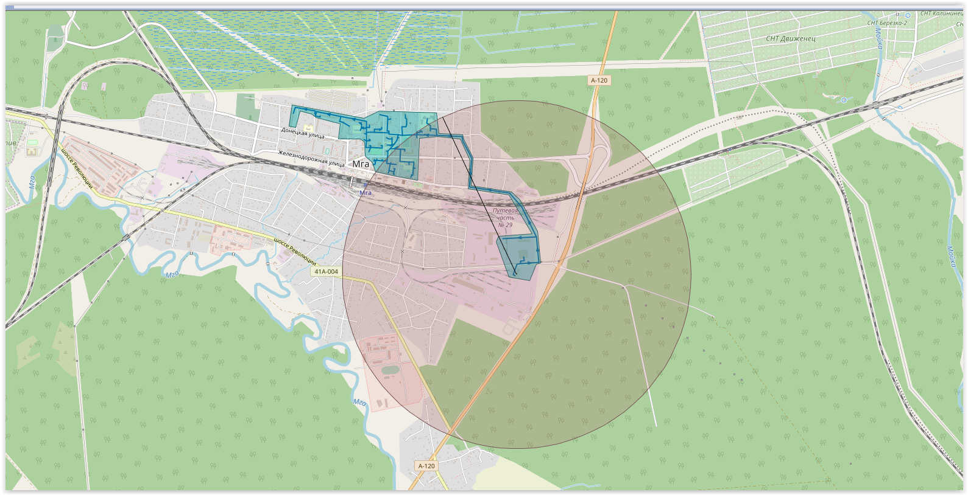
Рисунок 4.Радиус эффективного теплоснабжения котельной п. Мга, ул. Маяковского, д. 4А

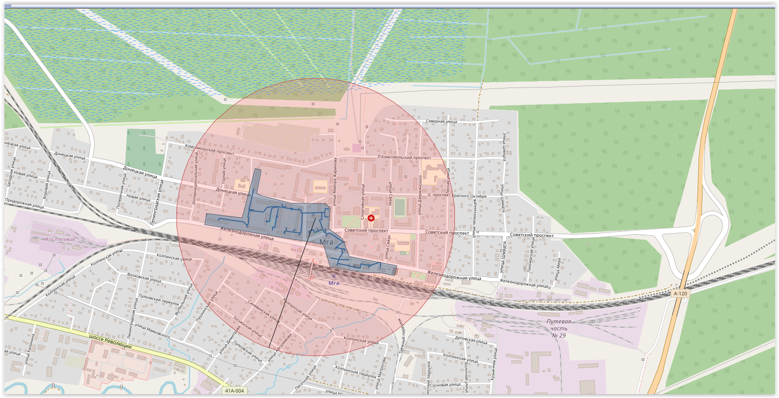
Рисунок 5. Радиус эффективного теплоснабжения котельной п. Мга, ул. Пролетарская, д.9

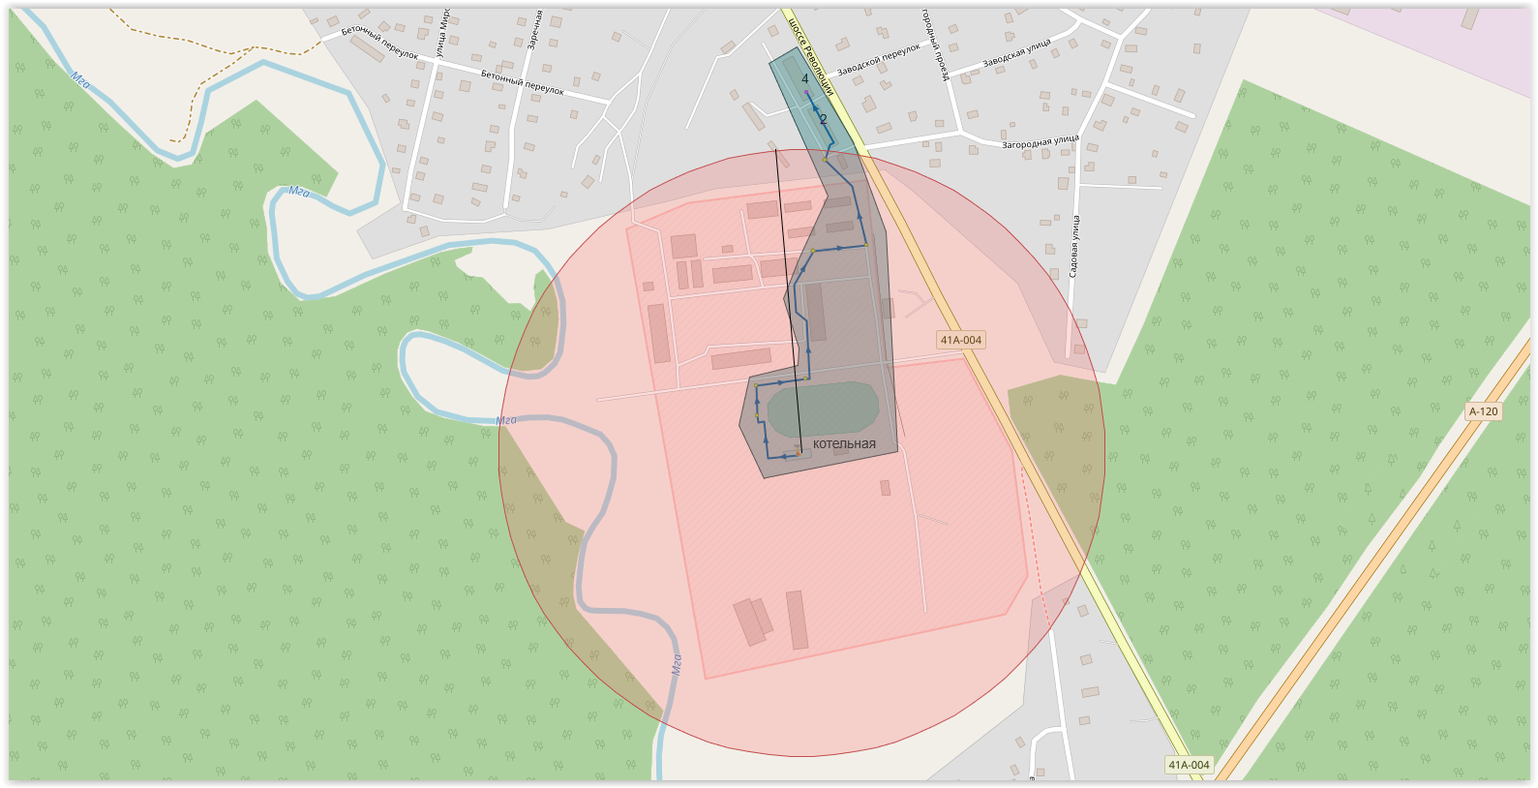
Рисунок 6. Радиус эффективного теплоснабжения котельной п. Мга, ш. Революции, уч.2к

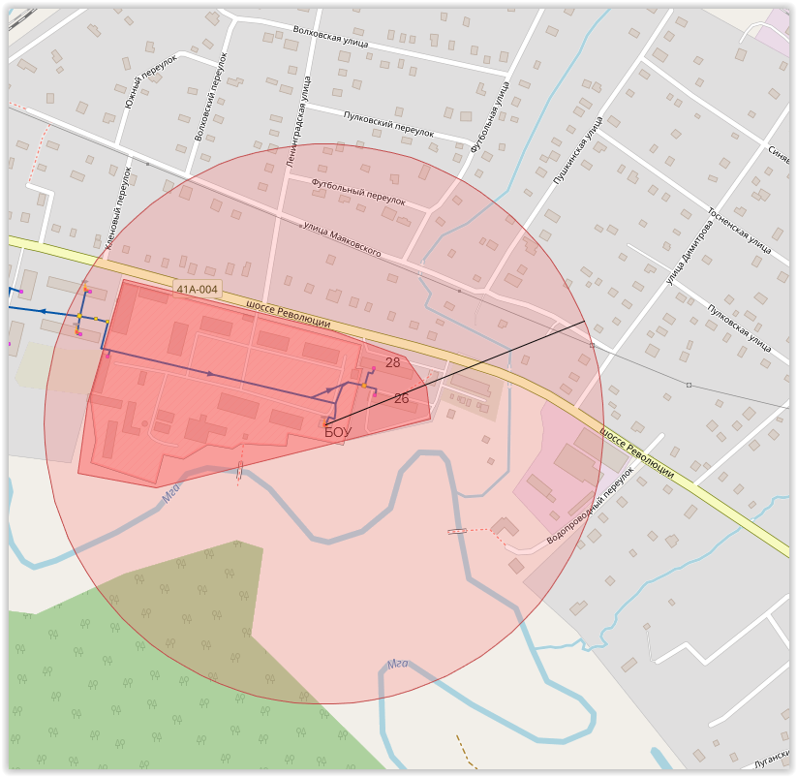
Рисунок 7.Радиус эффективного теплоснабжения котельной п. Мга, ш. Революции, д. 30 а

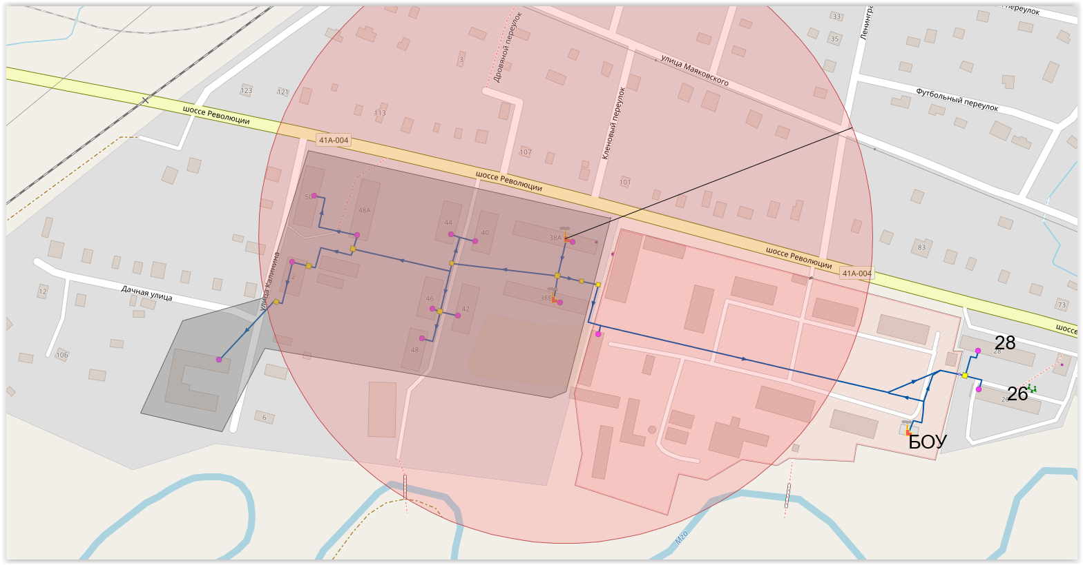
Рисунок 8. Радиус эффективного теплоснабжения котельной п. Мга, ш. Революции, д.38А, 38Б
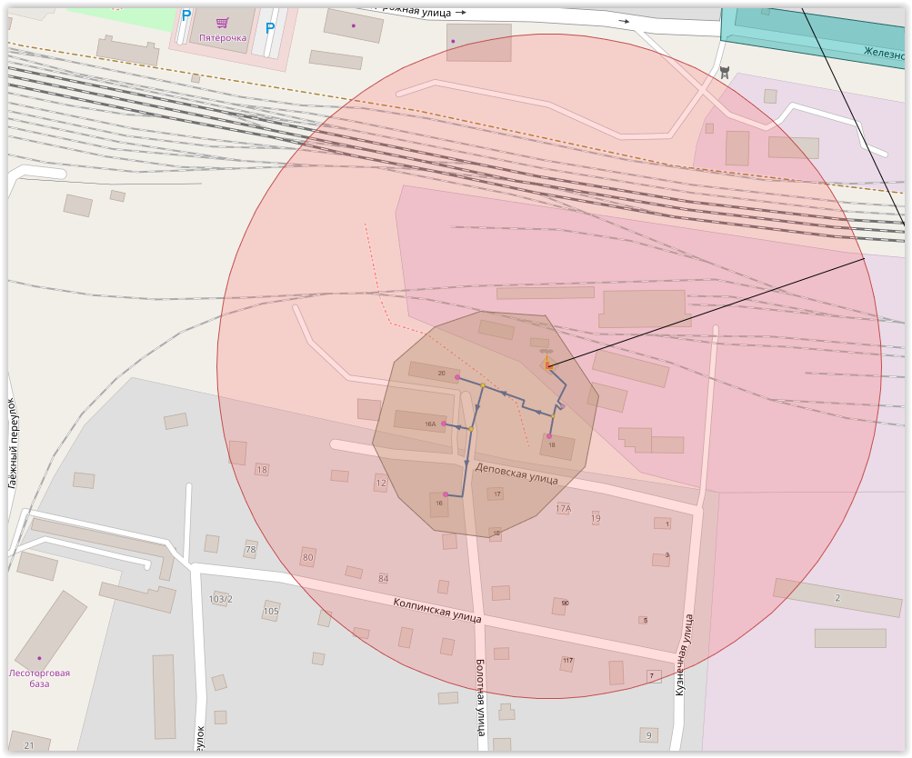
Рисунок 9. Радиус эффективного теплоснабжения котельной п. Мга, ул Кузнечная, д. 3
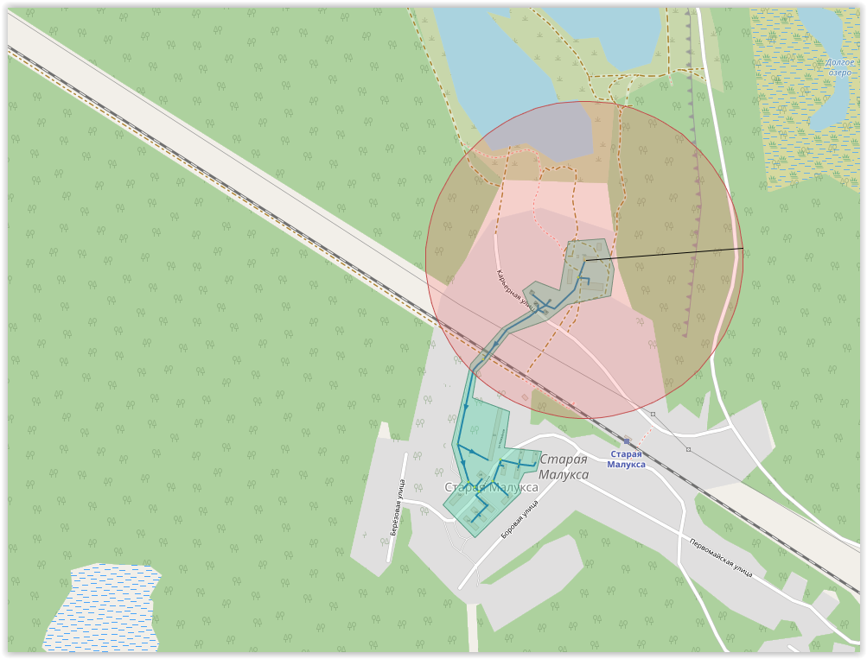
Рисунок 10.Радиус эффективного теплоснабжения котельной п. Старая Малукса, ул. Карьерная, д.15
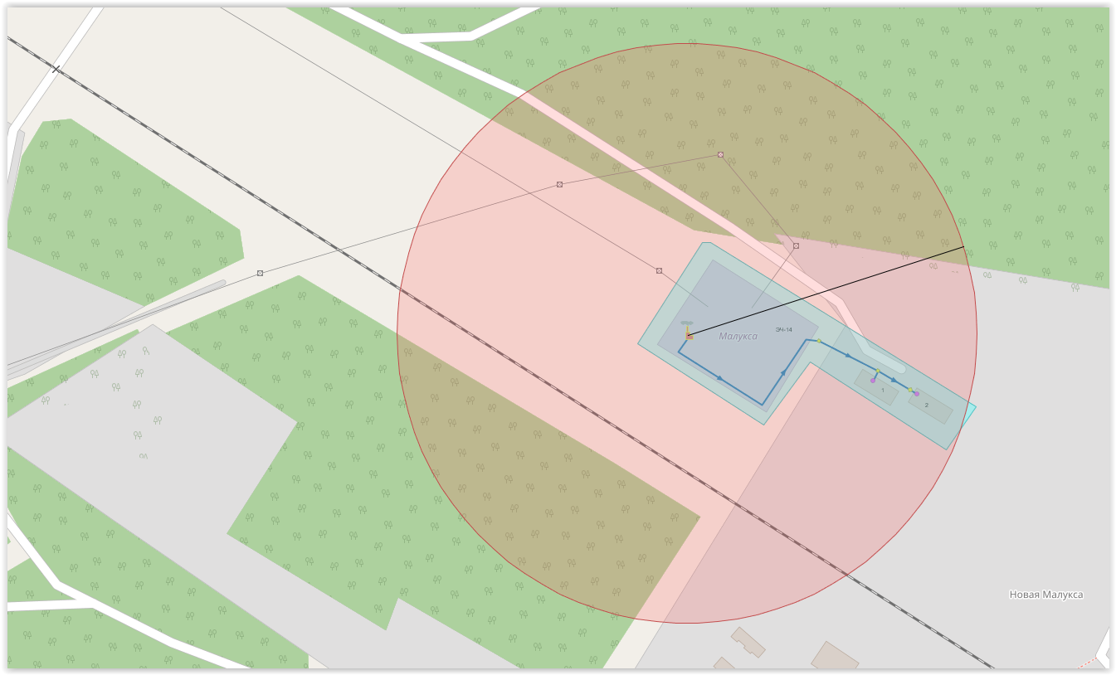
Рисунок 11.Радиус эффективного теплоснабжения котельной п. Новая Малукса, ул. Железнодорожная, д. 1

Раздел 3 Существующие и перспективные балансы теплоносителя

а) существующие и перспективные балансы производительности водоподготовительных установок и максимального потребления теплоносителя теплопотребляющими установками потребителей;
В муниципальном образовании Мгинское городское поселение в качестве теплоносителя для передачи тепловой энергии от источников до потребителей используется горячая вода. Качество используемой воды должно обеспечивать работу оборудования системы теплоснабжения без превышающих допустимые нормы отложений накипи и шлама, без коррозионных повреждений, поэтому исходную воду необходимо подвергать обработке в водоподготовительных установках.
Таблица 18 Балансы теплоносителя муниципального образования Мгинское городское поселение за 2023 год
Наименование котельной | Показатели | Расход сетевой воды, т/ч
Газовая котельная п. Мга, ул. Маяковского, д.4 a | Суммарная нагрузка отопления | 365
 | Суммарная нагрузка ГВС | 0
 | Суммарная нагрузка | 365
 | Подпитка | 1,69697
Газовая котельная п. Мга, ул. Пролетарская, д.9 | Суммарная нагрузка отопления | 145
 | Суммарная нагрузка ГВС | 0
 | Суммарная нагрузка | 145
 | Подпитка | 1,26515
Отопительная газовая котельная ш. Революции, уч.2к | Суммарная нагрузка отопления | 6,77
 | Суммарная нагрузка ГВС | 0
 | Суммарная нагрузка | 6,77
 | Подпитка | 0,2775
Газовая котельная в п. Мга, шоссе Революции, уч..30а | Суммарная нагрузка отопления | 5,8
 | Суммарная нагрузка ГВС | 0
 | Суммарная нагрузка | 5,8
 | Подпитка | 0,00227
БОУ в п. Мга, шоссе Революции, д.38А,38Б | Суммарная нагрузка отопления | 5,7
 | Суммарная нагрузка ГВС | 0
 | Суммарная нагрузка | 0,5394‬
 | Подпитка | 0,00227
Угольная котельная п. Старая Малукса, ул. Карьерная, д.15 | Суммарная нагрузка отопления | 65,5
 | Суммарная нагрузка ГВС | 3,42424
 | Суммарная нагрузка | 68,924
 | Подпитка | 3,95909
Электрическая котельная в п. Новая Малукса | Суммарная нагрузка отопления | 30
 | Суммарная нагрузка ГВС | 0
 | Суммарная нагрузка | 30
 | Подпитка | -

В таблице ниже представлены перспективные балансы производительности водоподготовительных установок и максимального потребления теплоносителя теплопотребляющими установками потребителей на период 2023-2032 г.

Таблица 19 Перспективные балансы производительности водоподготовительных установок и максимального потребления теплоносителя теплопотребляющими установками потребителей до расчётного срока
Наименование котельной | 2023 | 2024 | 2025 | 2026 | 2027 | 2028 | 2029 | 2030 | 2031 | 2032
Газовая котельная п. Мга, ул. Маяковского, д.4 a | 365 | 401,5 | 401,5 | 401,5 | 459,90 | 459,90 | 459,90 | 565,76 | 565,76 | 565,76
Газовая котельная п. Мга, ул. Пролетарская, д.9 | 145 | 159,5 | 159,5 | 159,5 | 182,70 | 182,70 | 182,70 | 224,74 | 224,74 | 224,74
Отопительная газовая котельная ш. Ревоюции, уч.2к | 50 | 55 | 55 | 55 | 63,00 | 63,00 | 63,00 | 77,53 | 77,53 | 77,53
котельная в п. Мга, шоссе Революции, уч..30 а | 5,8 | 6,38 | 6,38 | 6,38 | 7,31 | 7,31 | 7,31 | 8,99 | 8,99 | 8,99
БОУ в п. Мга, шоссе Революции, д.38А,38Б | 5,7 | 6,27 | 6,27 | 6,27 | 7,18 | 7,18 | 7,18 | 8,84 | 8,84 | 8,84
котельная ООО «Энергоинвест» по ул. Кузнечная д.З | 5,5 | 6,05 | 6,05 | 6,05 | 6,93 | 6,93 | 6,93 | 8,52 | 8,52 | 8,52
Угольная котельная п. Старая Малукса, ул. Карьерная, д.15 | 65,5 | 72,05 | 72,05 | 72,05 | 82,53 | 82,53 | 82,53 | 101,54 | 101,54 | 101,54
Электрическая котельная в п. Новая Малукса | 30 | 33 | 33 | 33 | 37,80 | 37,80 | 37,80 | 46,50 | 46,50 | 46,50

б) существующие и перспективные балансы производительности водоподготовительных установок источников тепловой энергии для компенсации потерь теплоносителя в аварийных режимах работы систем теплоснабжения
В соответствии со СНИП 41-02-2003 «Тепловые сети» (п. 6.17) аварийная подпитка в количестве 2% от объема воды в тепловых сетях и присоединенным к ним системам теплопотребления осуществляется химически не обработанной и недеаэрированной водой.
При возникновении аварийной ситуации на любом участке магистрального трубопровода, возможно организовать обеспечение подпитки тепловой сети из зоны действия соседнего источника путем использования связи между магистральными трубопроводами источников или за счет использования существующих баков аккумуляторов. При серьезных авариях, в случае недостаточного объема подпитки химически обработанной воды, допускается использовать «сырую» воду.
Согласно п.6.17 СНиП 41-02-2003 «Тепловые сети» «Для открытых и закрытых систем теплоснабжения должна предусматриваться дополнительно аварийная подпитка химически не обработанной и недеаэрированной водой, расход которой принимается в количестве 2% объема воды в трубопроводах тепловых сетей».
Таблица 20 Объемы расходов теплоносителя в теплосетях и аварийной подпитки
Наименование котельной | Расход теплоносителя в подающем трубопроводе, т/ч | Объем аварийной подпитки, т/ч
Газовая котельная п. Мга, ул. Маяковского, д.4 a | 365 | 7,3
Газовая котельная п. Мга, ул. Пролетарская, д.9 | 145 | 2,9
Отопительная газовая котельная ш. Ревоюции, уч.2к | 50 | 1
Котельная в п. Мга, шоссе Революции, уч.30а | 5,8 | 0,116
БОУ в п. Мга, шоссе Революции, д.38А,38Б | 5,7 | 0,114
котельная ООО «Энергоинвест» по ул. Кузнечная д.З | 5,5 | 0,11
Угольная котельная п. Старая Малукса, ул. Карьерная, д.15 | 65,5 | 1,31
Электрическая котельная в п. Новая Малукса | 30 | 0,6

Производительности водоподготовительных установок теплоносителя

Котельная в п. Мга, ул.Маяковского,4а
Система водоподготовки включает в себя: деаэратор атмосферный ДСА – 2 шт, механические фильтры 01500 – З шт, фильтры натрий-катионитовые 01500 - 5 шт, солерастворитель 0600 мм - 1шт, теплообменник (скоростной) - 1 шт, бак-мерник рабочего регенерационного раствора V=l,4 м³, солевой насос, насос подачи регенерационного раствора, насос взрыхления, бак взрыхления V=8 м³; 3 сетевых насоса, 3 подпиточных насоса. Производительность системы 150 м^{З}/ч.

Котельная в п. Мга, ул.Пролетарская, д. 9
Подпитка водогрейных котлов производится из питательного бака, объем которого равен 6 м. куб. Раствор насыщенного раствора соли приготовляется в емкости объемом 0,46 м. куб, затем насосом подается в нижнюю зону катионитовые фильтров. Натрий катионитовые фильтры работают по двух ступенчатой схеме умягчения исходной воды. Исходная вода подается из центрального водопровода и относится к классу «жестких вод» с большим содержанием железа и органики.

Газовая котельная в п. Мга, ул. Шоссе Революции, уч. 2к
Исходная вода может подаваться из центрального водопровода. Для ликвидации возможных перебоев в подаче воды предусмотрены баки аккумуляторы для холодной и горячей воды, которые установлены в отдельном здании. Водоподготовка Комплексон-6.

Угольная котельная Старая Малукса, ул. Карьерная, д. 15
Исходная вода поступает из скважины, контроль качества воды не производится. Водоподготовка Комплексон-6.

Электрокотельная п. Новая Малукса, ул. Железнодорожная, д. 1
Исходная вода поступает с центрального водопровода. Перебоев в подачи воды нет.

Котельная в п. Мга, Шоссе Революции, уч. З0а
Исходная вода поступает из центральной системы водоснабжения. Водоподготовка Комплексон-6.

Газовая котельная в п. Мга, ул. Кузнечная, д.З
Исходная вода поступает с центрального водопровода. Перебоев в подачи воды нет.

Газовая котельная в п. Мга, Шоссе Революции, д.З8А, 38Б
Параметры химводоподготовки котельной и режимная карта блока дизирования реагента «HydroChem 110» по данным ООО «ЭнергоИнвест» представлены в таблице ниже:
Таблица 21 Параметры химводоподготовки котельной в п. Мга, Шоссе Революции, д.З8А, 38Б
№ | Наименование параметра | Ед. изм. | Значение
1 | Тип, марка насоса |  | Tekna APG
2 | Потность раствора «HydroChem 110» | г/л | 1150
3 | Напряжение питания | В | 230
4 | Потребляемая мощность | Вт | 40
 | Качество воды на входе в котельную
5 | рН | Ед. | 6,8
6 | Растворённый кислород | мг/л | 7,0
7 | Железо общее | мг/л | 0,3
8 | Жесткость общая | мг-экв/л | 7,0
 | Качество воды после коррекционной водоподготовки
9 | рН | Ед. | 8,7
10 | Растворённый кислород | мг/л | 0.03

Раздел 4 Основные положения мастер-плана развития систем теплоснабжения поселения, городского округа, города федерального значения

а) описание сценариев развития теплоснабжения поселения, городского округа, города федерального значения;
Генеральным планом предполагается сохранение отопления многоквартирных жилых домов и объектов общественно-делового назначения муниципального образования Мгинское городское поселение от действующей угольной котельной. Для индивидуальных жилых домов предусматривается автономное теплоснабжение, предусматривается организация складов твердого топлива для населения, проживающего в населенных пунктах, не снабженных централизованным теплоснабжением, а также организация централизованного газоснабжения населенных пунктов, входящих в состав поселения. Для проектируемых тепловых сетей принята подземная прокладка в лотковых каналах с устройством камер для обслуживания арматуры. Возможным сценарием развития теплоснабжения поселения является перевооружение существующих котельных и ремонт тепловых сетей муниципального образования Мгинское городское поселение.
Подключение перспективных абонентов к существующим централизованным системам отопления планируется в п. Мга, в остальных поселениях основной прирост строительных фондов будет составлять индивидуальная и малоэтажная застройка. С учетом последних тенденций в градостроительстве, малоэтажная застройка будет представлена в большей части коттеджами. Количество перспективных потребителей централизованной системы теплоснабжения увеличится незначительно. Это связано с тем, что малоэтажная застройка будет обеспечиваться теплом от автономных источников (автономных индивидуальных котельных). Конкретные места прокладки новых тепловых сетей будет определяться проектом. В данный момент проекты отсутствуют.
Настоящая актуализированная схема теплоснабжения предусматривает два варианта развития централизованной системы теплоснабжения муниципального образования Мгинское городское поселение.
Первый вариант инерционный. Единичная мощность котла на котельной в п Мга, ш. Революции уч.2к равна 1,4 Гкал/ч. Отопительная нагрузка, присоединенная к котельной, равна 0,2262 Гкал/ч, что составляет 13% единичной мощности котла. Данное обстоятельство вынуждает котел работать в непроектных режимах, что уменьшает эксплуатационный ресурс котла и его КПД. По этой причине рекомендуется установить новую котельную с меньшей располагаемой мощностью.
Согласно инерционному варианту выполнено строительство и ввод в эксплуатацию в 2021 году блочно-модульной котельной по адресу п. Мга, шоссе Революции, 2,4 мощностью 1,4 МВт.
Второй вариант инвестиционный, он предполагает строительство и ввод в эксплуатацию новой котельной по адресу п. Мга, пр. Красного Октября, 63 мощностью 18 МВт с последующим объединением технологических зон №1 и №2, реконструкцией магистрального трубопровода теплосети вдоль пр. Красного Октября включая оборудование, установленное на ней. В последствии водогрейные котлы, установленные на котельных в посёлке Мга по ул. Маяковского 4 А и ул. Пролетарской, 9 будут выведены из эксплуатации. Предполагаемая дата ввода в эксплуатацию котельной на пр. Красного Октября, 63 01.01.2024.
Кроме того, инвестиционный вариант предполагает перевод потребителей тепла технологической зоны №7 на закрытую схему теплоснабжения. Также планируется строительство и ввод в эксплуатацию котельных в д. Муя и д. Сологубовка в 2024 г. В п. Старая Малукса планируется вывод из эксплуатации угольной котельной к 2024 году, в замену которой предлагается автономная отдельно стоящая газовая котельная, использующая в качестве топлива природный газ из магистрального газопровода для жилого фонда.

б) обоснование выбора приоритетного сценария развития теплоснабжения поселения, городского округа, города федерального значения
В рассмотренных вариантах развития системы теплоснабжения потребность в капиталовложениях второго варианта значительно выше, однако это позволит значительно сократить теплопотери, обеспечит бесперебойную подачу теплоносителя, снизит воздействие на экологию в результате закрытия угольной котельной.

Раздел 5 Предложения по строительству, реконструкции и техническому перевооружению источников тепловой энергии

а) предложения по строительству источников тепловой энергии, обеспечивающих перспективную тепловую нагрузку на осваиваемых территориях поселения, городского округа, города федерального значения, для которых отсутствует возможность и (или) целесообразность передачи тепловой энергии от существующих или реконструируемых источников тепловой энергии, обоснованная расчетами ценовых (тарифных) последствий для потребителей и радиуса эффективного теплоснабжения;
В настоящей актуализации схемы теплоснабжения предусматриваются следующие меры:
- Вывод из эксплуатации действующих котельных:
- котельная, п. Мга, ул. Маяковского, д.4а,
- котельная, п. Мга, ул. Пролетарская, д. 9
- котельная, п. Старая Малукса, ул Карьерная, д.15
- Строительство новых автономных отдельно стоящих газовых котельных:
- котельная в п. Мга, пр. Красного Октября, д.63;
- газовая котельная (п. Старая Малукса, ул Новосёлов);
- котельная в д. Муя;
- котельная в д. Сологубовка
Существующие и планируемые к застройке потребители, вправе использовать для отопления индивидуальные источники теплоснабжения. Использование автономных источников теплоснабжения целесообразно в случаях:
- значительной удаленности от существующих и перспективных тепловых сетей;
- малой подключаемой нагрузки (менее 0,01 Гкал/ч);
- отсутствия резервов тепловой мощности в границах застройки на данный момент и в рассматриваемой перспективе;
- использования тепловой энергии в технологических целях.
Потребители, отопление которых осуществляется от индивидуальных источников, могут быть подключены к централизованному теплоснабжению на условиях организации централизованного теплоснабжения.
Согласно п.15, с. 14, ФЗ №190 от 27.07.2010 г., запрещается переход на отопление жилых помещений в многоквартирных домах с использованием индивидуальных квартирных источников тепловой энергии, перечень которых определяется правилами подключения к системам теплоснабжения, утвержденными Правительством Российской Федерации, при наличии осуществленного в надлежащем порядке подключения к системам теплоснабжения многоквартирных домов.
Таблица 22 Перечень объектов системы теплоснабжения, планируемых к постройке
Наименование источника | Период | Инструменты финансирования
Строительство автономной отдельно стоящей газовой котельной в пос. Старая Малукса | 2023-2024 | Собственные  средства  Заемные  средства
Строительство и ввод в эксплуатацию новой котельной по адресу п. Мга, пр. Красного Октября, д. 63 | 2023-2024 | Собственные  средства  Заемные  средства
Строительство и ввод в эксплуатацию новой котельной по адресу д. Муя | 2023-2024 | Собственные  средства  Заемные  средства
Строительство и ввод в эксплуатацию новой котельной по адресу  д. Сологубовка | 2023-2024 | Собственные  средства  Заемные  средства

б) предложения по реконструкции источников тепловой энергии, обеспечивающих перспективную тепловую нагрузку в существующих и расширяемых зонах действия источников тепловой энергии;
В соответствии с п. 10. ФЗ №417 от 07.12.2011 г. «О внесении изменений в отдельные законодательные акты Российской Федерации в связи с принятием Федерального закона "О водоснабжении и водоотведении»:
- с 1 января 2013 года подключение объектов капитального строительства потребителей к централизованным открытым системам теплоснабжения (горячего водоснабжения) для нужд горячего водоснабжения, осуществляемого путем отбора теплоносителя на нужды горячего водоснабжения, не допускается;
- с 1 января 2013 года использование централизованных открытых систем теплоснабжения (горячего водоснабжения) для нужд горячего водоснабжения, осуществляемого путем отбора теплоносителя на нужды горячего водоснабжения, не допускается.
На территории муниципального образования Мгинское городское поселение к системам централизованного горячего водоснабжения (открытая схема) подключен поселок Старая Малукса.
Наиболее рационально, закрытое горячее водоснабжение может быть осуществлено установкой теплообменников, клапанов регулирования и насосов в автоматизированных тепловых пунктах с погодным регулированием и приготовлением ГВС для потребителей. Также установку теплообменников ГВС следует предусматривать для всех промышленных предприятий, административных и социальных зданий. Установка теплообменников в автоматизированных тепловых пунктах, является наиболее экономичным способом организации закрытой системы ГВС, т.к. исключаются затраты на строительство зданий и сетей ГВС в границах кварталов.
Строительство и установка автоматизированных тепловых пунктов с погодным регулированием и приготовлением ГВС, теплообменных аппаратов, клапанов регулирования, насосов (ориентировочно 11 ед.) оценивается в 20,509 млн. рублей.
Данный вариант реконструкции также включает замену внутридомовых систем ГВС, а именно:
- замену систем розлива;
- замену стояков ГВС;
- замену систем разводки трубопроводов по квартирам;
- установка автоматизированных тепловых пунктов с погодным регулированием и подготовкой ГВС;
- установка клапанов регулирования и насосов.
Данный вариант реконструкции также включает замену внутридомовых систем ГВС, а именно:
1. Проектирование внутренних систем ГВС, автоматизированные тепловые пункты с погодным регулированием
2. Замена внутридомовых систем ГВС – 1600 тыс. руб./дом;
3. Устройство систем ввода, где
- В зданиях установить автоматизированные тепловые пункты с погодным регулированием и приготовлением ГВС, теплообменные аппараты, клапана регулирования, насосы– 1695 тыс. руб./дом
ИТОГО по МКД: 3 295 тыс. руб./дом.
Всего количество домов, нуждающихся в переоборудовании внутренних узлов, в п. Старая Малукса составило 11 зданий.
Исходя из выше приведенных оценочных стоимостей общие затраты на данное мероприятие ориентировочно составляет 36,245‬ млн. руб.
Итоговая сумма разработки проекта и реконструкции тепловых сетей п. Старая Малукса будет составлять 36,245‬ млн. руб.

в) предложения по техническому перевооружению источников тепловой энергии с целью повышения эффективности работы систем теплоснабжения;
В 2020 году выполнен ремонт водогрейного котла ДКВР-2,5/13 ст №3 в угольной котельной п. Старая Малукса, ул.Карьерная д.15 .

г) графики совместной работы источников тепловой энергии, функционирующих в режиме комбинированной выработки электрической и тепловой энергии и котельных;
Источники тепловой энергии, функционирующие в режиме комбинированной выработки на территории муниципального образования Мгинское городское поселение, отсутствуют.

д) меры по выводу из эксплуатации, консервации и демонтажу избыточных источников тепловой энергии, а также источников тепловой энергии, выработавших нормативный срок службы, в случае если продление срока службы технически невозможно или экономически нецелесообразно;
В 2026 году планируется вывод из эксплуатации угольной котельной в п. Старая Малукса, ул. Карьерная, д. 15.

е) меры по переоборудованию котельных в источники тепловой энергии, функционирующие в режиме комбинированной выработки электрической и тепловой энергии;
Источники тепловой энергии, функционирующие в режиме комбинированной выработки на территории муниципального образования Мгинское городское поселение, отсутствуют.

ж) меры по переводу котельных, размещенных в существующих и расширяемых зонах действия источников тепловой энергии, функционирующих в режиме комбинированной выработки электрической и тепловой энергии, в пиковый режим работы, либо по выводу их из эксплуатации;
Меры по переводу котельных, размещенных в существующих и расширяемых зонах действия источников тепловой энергии, функционирующих в режиме комбинированной выработки электрической и тепловой энергии, отсутствуют на территории муниципального образования Мгинское городское поселение.

з) температурный график отпуска тепловой энергии для каждого источника тепловой энергии или группы источников тепловой энергии в системе теплоснабжения, работающей на общую тепловую сеть, и оценку затрат при необходимости его изменения;
Регулирование отпуска тепловой энергии в виде горячей воды осуществляется качественно. Расчетный температурный график тепловой сети 95/70 °С. Система теплоснабжения одноконтурная закрытая двухтрубная. Регулирование температуры воды на отопление осуществляется по отопительному графику.
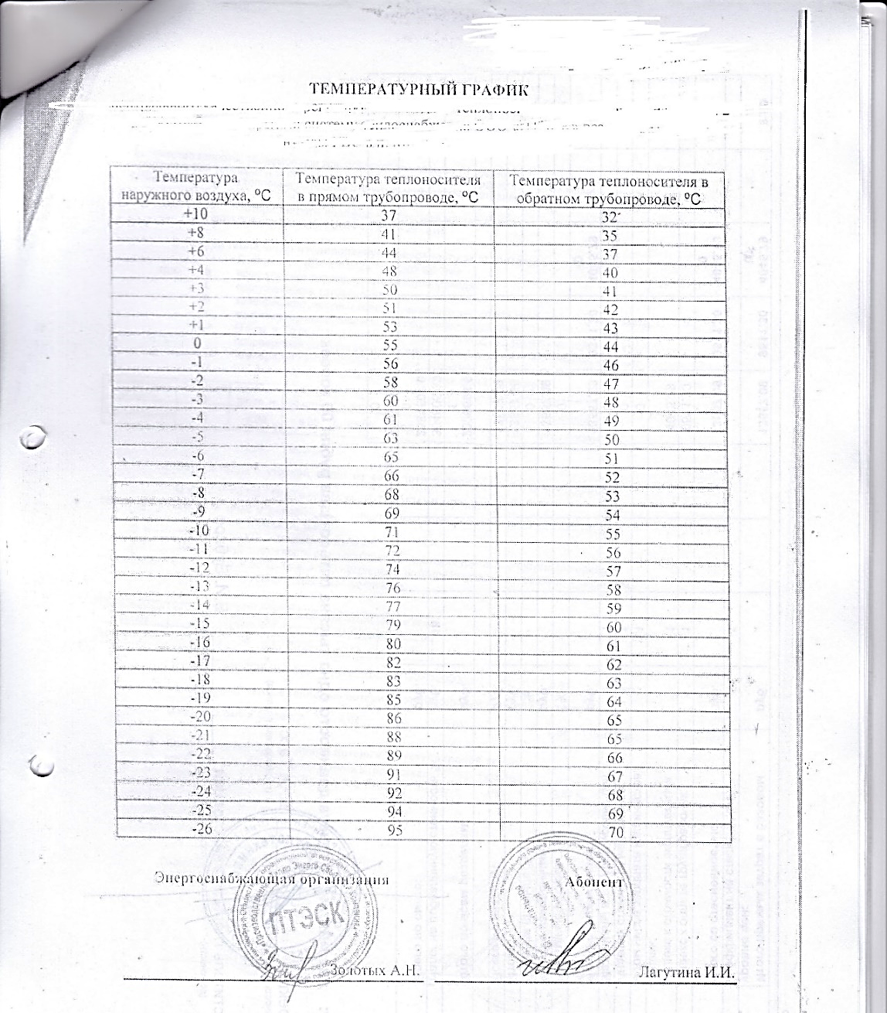
Рисунок 12. Температурный график котельных муниципального образования Мгинское городское поселение

Таблица 23 Температурный график котельных муниципального образования Мгинское городское поселение
Температура наружного воздуха, °С | Температура теплоносителя в прямом трубопроводе, °С | Температура теплоносителя в обратном трубопроводе, °С
+10 | 37 | 32
+8 | 41 | 35
+6 | 44 | 37
+4 | 48 | 40
+3 | 50 | 41
+2 | 51 | 42
+1 | 53 | 43
0 | 55 | 44
-1 | 56 | 46
-2 | 58 | 47
-3 | 60 | 48
-4 | 61 | 49
-5 | 63 | 50
-6 | 65 | 51
-7 | 66 | 52
-8 | 68 | 53
-9 | 69 | 54
-10 | 71 | 55
-11 | 72 | 56
-12 | 74 | 57
-13 | 76 | 58
-14 | 77 | 59
-15 | 79 | 60
-16 | 80 | 61
-17 | 82 | 62
-18 | 83 | 63
-19 | 85 | 64
-20 | 86 | 65
-21 | 88 | 65
-22 | 89 | 66
-23 | 91 | 67
-24 | 92 | 68
-25 | 94 | 69
-26 | 95 | 70

и) предложения по перспективной установленной тепловой мощности каждого источника тепловой энергии с предложениями по сроку ввода в эксплуатацию новых мощностей;
Вторым вариантом развития централизованной системы теплоснабжения муниципального образования Мгинское городское поселение предусмотрен следующий ряд мер по вводу в эксплуатацию новых мощностей:
- Газовой котельной в п. Мга, пр. Красного Октября, д.63
- газовой котельной (п. Старая Малукса, ул. Новосёлов, д.32)
- котельной в д. Муя
- котельной в д. Сологубовка

к) предложения по вводу новых и реконструкции существующих источников тепловой энергии с использованием возобновляемых источников энергии, а также местных видов топлива.
Местным видом топлива на территории муниципального образования Мгинское городское поселение являются дрова. Данный вид топлива не используется существующими источниками централизованного теплоснабжения в связи с низким КПД.

Раздел 6 «Предложения по строительству и реконструкции тепловых сетей»

а) предложения по строительству и реконструкции тепловых сетей, обеспечивающих перераспределение тепловой нагрузки из зон с дефицитом располагаемой тепловой мощности источников тепловой энергии в зоны с резервом располагаемой тепловой мощности источников тепловой энергии (использование существующих резервов);
На территории муниципального образования Мгинское городское поселение отсутствуют источники тепловой энергии с дефицитом располагаемой тепловой мощности.
Перспективная зона новой застройки во всех поселениях (кроме п. Мга), которая является индивидуальное строительство, будет обеспечена теплом от индивидуальных источников.
В п. Мга планируется новое строительство жилого фонда с подключением к централизованному теплоснабжению поселения. Подключение перспективных потребителей к расчетному сроку не приведет к дефициту тепловой мощности в технологических зонах №1 и №2.

б) предложения по строительству и реконструкции тепловых сетей для обеспечения перспективных приростов тепловой нагрузки в осваиваемых районах поселения, городского округа, города федерального значения под жилищную, комплексную или производственную застройку;
Подключение перспективных абонентов к существующим централизованным системам отопления планируется в п. Мга, в остальных поселениях основной прирост строительных фондов будет составлять индивидуальная и малоэтажная застройка. С учетом последних тенденций в градостроительстве, малоэтажная застройка будет представлена в большей части коттеджами. Количество перспективных потребителей централизованной системы теплоснабжения практически не увеличится. Это связано с тем, что малоэтажная застройка будет обеспечиваться теплом от автономных источников (автономных индивидуальных котельных). Конкретные места прокладки новых тепловых сетей будет определяться проектом. В данный момент проектная документация отсутствует.

в) предложения по строительству и реконструкции тепловых сетей в целях обеспечения условий, при наличии которых существует возможность поставок тепловой энергии потребителям от различных источников тепловой энергии при сохранении надежности теплоснабжения;
Строительство тепловых сетей, для обеспечения возможности поставок тепловой энергии потребителям от различных источников тепловой энергии при сохранении надежности теплоснабжения не требуется в связи с достаточной надежностью существующей конфигурации тепловых сетей.

г) предложения по строительству и реконструкции тепловых сетей для повышения эффективности функционирования системы теплоснабжения, в том числе за счет перевода котельных в пиковый режим работы или ликвидации котельных по основаниям, указанным в подпункте «д» пункта 11 настоящего документа;
Строительство и реконструкция тепловых сетей, для повышения эффективности функционирования системы теплоснабжения, в том числе за счет перевода котельных в пиковый режим работы или ликвидации котельных не требуется.

д) предложения по строительству и реконструкции тепловых сетей для обеспечения нормативной надежности теплоснабжения потребителей
Для обеспечения надежной работы системы теплоснабжения в муниципальном образовании Мгинское городское поселение требуется перекладка существующих магистральных трубопроводов, проходящих под зданиями и сооружениями населенного пункта. Поэтому необходимо при разработке проектной документации на реконструкцию тепловых сетей вывести все трубопроводы из подвальных помещений зданий и сооружений.
По данным ООО «ЭнергоПолюс» в 2023 году планируется ремонт следующих участков тепловой сети (отопление):
ремонт участка тепловой сети от ТК-12 до ТК-13 от котельной п.Мга, ул.Маяковского, д.4а L= 80 п. м ;
ремонт участка теплотрассы от ТК-28 в сторону ТК-16а по Комсомольскому пр. от котельной п. Мга, ул. Маяковского, д.4а, L= 250 п. м. в ППУ ПЭ изоляции;
ремонт участка теплотрассы от ТК-14 до ТК-16 по ул. Майора Жаринова с расширением тепловой камеры от котельной п. Мга, ул. Маяковского, д.4а, L= 262п. м. в ППУ ПЭ изоляции;
ремонт теплотрассы от ТК-12 до ТК-14 по пр. Красного Октября от котельной п. Мга, ул. Маяковского, д.4а, L=240 п. м. в ППУ ПЭ изоляции;
ремонт теплового ввода от ТК-42 в сторону ж.д.№51 по ул. Железнодорожная от котельной п. Мга, ул. Маяковского, д.4а, L=16 п.м.;
ремонт участка теплотрассы от ТК-16 до ТК-16а по ул. Майора Жаринова от котельной п. Мга, ул. Маяковского, д.4а, L=206 п. м.;
ремонт участка теплотрассы от ТК-37а до ТК-39 по ул. Связи от котельной п. Мга, ул. Маяковского, д.4а, L=124 п.м.;
ремонт тепловой сети ТК-24 от котельной п. Мга, ул. Маяковского, д.4а L= 7,0 п.м.;
замена транзитной теплотрассы в подвале ж. д. №77 по ул. Железнодорожная от котельной п. Мга, ул. Пролетарская, д.9 L= 206 п.м.;
ремонт участка теплотрассы от ТК-28 в сторону ТК-24а по ул. Железнодорожная от котельной п. Мга, ул. Пролетарская, д.9 L= 206 п.м.;
ремонт участка теплотрассы от ТК-31 до ТК-31а через жилой дом по ул. Железнодорожная, 77 от котельной п. Мга, ул. Пролетарская, д.9 L=65 п.м.;
ремонт участка теплотрассы от ТК-16 до ТК-15 по Советскому пр. от котельной п. Мга, ул. Пролетарская, д.9 L=120 п.м.;
ремонт участка теплотрассы от ТК-7 до ввода в ж.д. №29 по ул. Новоселов от котельной п. Старая Малукса L=90 п.м.;
ремонт участка теплотрассы от ж.д. №29 до ж.д. №30 по ул. Новоселов от котельной п. Старая Малукса L=70 п.м.;
ремонт участка теплотрассы от ТК-10 до ж. д. №1 по ул. Новоселов от котельной п. Старая Малукса L=50 п.м.;

Обнаружено, что тепловые сети городского посёлка Мга имеют участки с дефицитом пропускной способности теплоносителя на участке от ТК11 до ТК12 и на участке от ТК 29 до Комсомольский пр., дом №100 (технологическая зона котельной по ул. Маяковского, 4а).
В результате данного дефицита пропускной способности трубопроводов системы отопления, происходит нарушение циркуляции теплоносителя, что в свою очередь приводит к ухудшению качества теплоснабжения следующих потребителей:
- ул. Спортивная, дом 8
- ул. Спортивная, дом 13
- Комсомольский пр., дом 56
- Комсомольский пр., дом 64
- Комсомольский пр., дом 100
Для устранения дефицита пропускной способности участка тепловой сети ТК11 до ТК12 ТК 29 - Комсомольский пр., дом 100 требуется перекладка трубопровода с увеличением внутреннего диаметра.
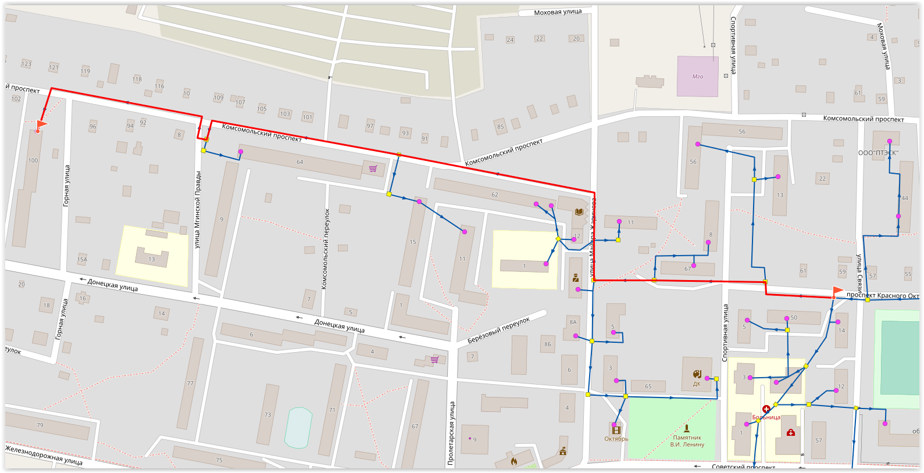
Рисунок 13. Реконструкция участка тепловой сети от пр. Красного Октября, 50 до Комсомольский пр., 100

На остальных участках реконструкция тепловых сетей с увеличением диаметра трубопроводов не требуется, перспективные приросты тепловой нагрузки на расчетный период предполагаются компенсировать от участков с достаточным диаметром.

Раздел 7 Предложения по переводу открытых систем теплоснабжения (горячего водоснабжения) в закрытые системы горячего водоснабжения

а) предложения по переводу существующих открытых систем теплоснабжения (горячего водоснабжения) в закрытые системы горячего водоснабжения, для осуществления которого необходимо строительство индивидуальных и (или) центральных тепловых пунктов при наличии у потребителей внутридомовых систем горячего водоснабжения;
Источники тепловой энергии муниципального образования Мгинское городское поселение функционируют по закрытой системе теплоснабжения, кроме технологической зоны 7 (котельной в п. Старая Малукса). Присоединения теплопотребляющих установок потребителей к тепловым сетям, обеспечивающим перевод потребителей, подключенных к открытой системе теплоснабжения (горячего водоснабжения), на закрытую систему горячего водоснабжения, до конца расчетного периода не ожидаются.
В соответствии с п. 10. ФЗ №417 от 07.12.2011 г. «О внесении изменений в отдельные законодательные акты Российской Федерации в связи с принятием Федерального закона «О водоснабжении и водоотведении»:
- с 1 января 2013 года подключение объектов капитального строительства потребителей к централизованным открытым системам теплоснабжения (горячего водоснабжения) для нужд горячего водоснабжения, осуществляемого путем отбора теплоносителя на нужды горячего водоснабжения, не допускается;
- с 1 января 2024 года использование централизованных открытых систем теплоснабжения (горячего водоснабжения) для нужд горячего водоснабжения, осуществляемого путем отбора теплоносителя на нужды горячего водоснабжения, не допускается.
Состав работ и затраты на выполнение мероприятия по переводу потребителей технологической зоны №7 на закрытую схему теплоснабжения определены для МКД.
- замену систем розлива;
- замену стояков ГВС;
- замену систем разводки трубопроводов по квартирам;
- установка автоматизированных тепловых пунктов с погодным регулированием и приготовлением ГВС;
- установка клапанов регулирования и насосов.
Всего количество домов, нуждающихся в переоборудовании внутренних узлов, в п. Старая Малукса составило 11 зданий.

б) предложения по переводу существующих открытых систем теплоснабжения (горячего водоснабжения) в закрытые системы горячего водоснабжения, для осуществления которого отсутствует необходимость строительства индивидуальных и (или) центральных тепловых пунктов по причине отсутствия у потребителей внутридомовых систем горячего водоснабжения.
На территории муниципального образования Мгинское городское поселение у всех потребителей централизованных систем теплоснабжения имеются внутридомовые системы горячего водоснабжения.

Раздел 8 Перспективные топливные балансы

а) перспективные топливные балансы для каждого источника тепловой энергии по видам основного, резервного и аварийного топлива на каждом этапе;
Расчеты перспективных максимальных годовых расходов топлива для зимнего, летнего и переходного периодов по элементам территориального деления выполнены на основании данных о среднемесячной температуре наружного воздуха, суммарной присоединенной тепловой нагрузке и удельных расходов условного топлива. Результаты расчётов перспективного годового расхода топлива к 2032 году представлены в таблице 23.
Таблица 24 Перспективный годовой расход топлива на расчетный срок (2032 год)
Источник тепловой энергии | Расход условного топлива за год, т.у.т. в год | Расход условного топлива за отопительный период, т.у.т. в год | Расход условного топлива за переходный период, т.у.т. в год | Расход условного топлива за летний период, т.у.т. в год
п. Мга | 17920.80 | 15888.67 | 1616.20 | 415.93
п. Старая Малукса | 3116.00 | 2002.66 | 737.02 | 528.32
п. Новая Малукса | 334.40 | 296.48 | 30.16 | 7.77

Согласно СНиП II-35-76 «Котельные установки» емкость хранилищ жидкого топлива в зависимости от суточного расхода следует принимать для аварий на котельных, работающих на газе, доставляемое по железной дороге или автомобильным транспортом на трехсуточный расход. В таблице ниже представлены данные нормативных запасов аварийного топлива по котельным технологических зон.
Таблица 25 Нормативные запасы аварийного топлива
Источник тепловой энергии | Резерв условного топлива, т.у.т
п. Мга | 33,2
п. Старая Малукса | -
п. Новая Малукса | -

б) потребляемые источником тепловой энергии виды топлива, включая местные виды топлива, а также используемые возобновляемые источники энергии.
Основным видом топлива на котельных муниципального образования является природный газ и каменный уголь.
Местным видом топлива муниципального образования Мгинское городское поселение являются дрова. Существующие источники тепловой энергии муниципального образования Мгинское городское поселение не используют местные виды топлива в качестве основного в связи с низким КПД и высокой себестоимостью.

Раздел 9 Инвестиции в строительство, реконструкцию и техническое перевооружение

а) предложения по величине необходимых инвестиций в строительство, реконструкцию и техническое перевооружение источников тепловой энергии на каждом этапе;
В связи с тем, что на момент разработки схемы теплоснабжения отсутствует какая-либо предпроектная или проектная документация по строительству и реконструкции существующих сетей отопления и котельных, то невозможно детально оценить объем капиталовложений.

Расчет стоимости разработки проекта и реконструкции котельной.
Оценочный расчет капиталовложений в реконструкцию теплового источника производится по формуле:
$$К=\left(1+α\right)∙С∙W∙1,163,$$
где C-удельные капиталовложения в реконструкцию котельной, млн. руб./Гкал/ч. Согласно анализу рынка строительства аналогичных источников тепловой энергии удельная стоимость 1 МВт тепловой мощности оценивается в 6,5 млн.рублей;
W-установленная мощность источника тепловой энергии, Гкал/ч;
1,163-перевод Гкал/ч в МВт;
α - процент стоимости проектных работ от общей стоимости реконструкции, равный 5%.
В ходе разработки проектной документации могут быть разработаны предложения по использованию современных энергоэффективных технологий.

б) предложения по величине необходимых инвестиций в строительство, реконструкцию и техническое перевооружение тепловых сетей, насосных станций и тепловых пунктов на каждом этапе;

Расчет стоимости разработки проекта и реконструкции тепловых сетей
Для повышения надежности системы теплоснабжения необходима реконструкция тепловых сетей, а также перекладка магистральных сетей под жилыми домами. В ходе проектной документации на разработку реконструкции определяется перечень мероприятий, необходимый для данной системы теплоснабжения (наладка сетей, шайбирование, вывод внутридомовых транзитов за пределы фундамента, перекладка трубопроводов на большие диаметры). В ходе реконструкции замене подлежат тепловые сети, ресурс эксплуатации которых к расчетному сроку (2028 год) будет превышать 25 лет. Стоимость разработки проекта и реконструкции определяется по формуле:
$$К=\left(1+α\right)∙С$$
где C- капиталовложения в перекладку тепловых сетей данной зоны действия источника тепловой энергии, руб.
α - процент стоимости проектных работ, и мероприятий, разработанных в ходе проектирования (наладка, шайбирование, устранение участков с низкой пропускной способностью теплоносителя) от общей стоимости реконструкции, равный 15%.
Расчет стоимости разработки проекта и реконструкции тепловых сетей котельной п. Мга
В ходе проектной документации на разработку реконструкции определяется перечень мероприятий, необходимый для данной системы теплоснабжения (наладка сетей, шайбирование, вывод внутридомовых транзитов за пределы фундамента, перекладка трубопроводов на большие диаметры). На установку отопительной газовой котельной по адресу п. Мга, пр. Красного Октября, д. 63А мощностью 18 МВт.
Таблица 26 Ориентировочная стоимость затрат на перекладку тепловых сетей п. Мга
Диаметр, мм | Длина участка (в однотрубном исчислении), м | Цена трубы вместе с изоляцией, руб./пм | Общая стоимость строительства тепловой сети (вместе с монтажными работами), млн. руб
57 | 218,7 | 17000 | 3,7179
89-108 | 214 | 19400 | 4,1516
133 | 642,4 | 25500 | 16,3812
159-219 | 740,8 | 35500 | 26,2984
325 | 2482,6 | 41000 | 101,7866
 | Итого |  | 152,3357
$$Реконструкция тепловых сетей технологических зон №1-3$$
$$S =\left(1+0,1\right)∙177,3993=195,139 млн.руб.$$

Расчет стоимости разработки проекта и реконструкции тепловых сетей котельной п. Старая Малукса
Ориентировочная стоимость затрат на перекладку тепловой сети приведена в таблице 27.
Таблица 27 Ориентировочная стоимость затрат на перекладку тепловых сетей п. Старая Малукса
Диаметр, мм | Длина участка (в однотрубном исчислении), м | Цена трубы вместе с изоляцией, руб./пм | Общая стоимость строительства тепловой сети (вместе с монтажными работами), млн. руб
57-69 | 21,6 | 17000 | 0,3672
89 | 318,3 | 19400 | 6,17502
108 | 84,9 | 23000 | 2,16495
219-273 | 816,1 | 35500 | 28,97155
 | Итого |  | 37,67872
$$Реконструкция тепловых сетей технологических зоны №7$$
$S =\left(1+0,1\right)∙37,67872=41,447 млн.руб.$

Расчет стоимости разработки проекта и реконструкции тепловых сетей котельной п. Новая Малукса
Ориентировочная стоимость затрат на перекладку тепловой сети длиной 153,7 п.м. диаметром 57 мм в поселке Новая Малукса составляет S= (1+0,1) * 153,7*17000 = 2 874 190 руб.
Замена насосного оборудования, установленного на котельных муниципального образования Мгинское городское поселение, не требуется.

в) предложения по величине инвестиций в строительство, реконструкцию и техническое перевооружение в связи с изменениями температурного графика и гидравлического режима работы системы теплоснабжения на каждом этапе;
Изменения температурного графика и гидравлического режима работы системы теплоснабжения в актуализации схемы теплоснабжения не предполагается.

г) предложения по величине необходимых инвестиций для перевода открытой системы теплоснабжения (горячего водоснабжения) в закрытую систему горячего водоснабжения на каждом этапе;
Состав работ и затраты на выполнение мероприятия по переводу потребителей технологической зоны №7 на закрытую схему теплоснабжения определены для МКД.
1. Проектирование внутренних систем ГВС, автоматизированные тепловые пункты с погодным регулированием
2. Замена внутридомовых систем ГВС – 1600 тыс. руб./дом;
3. Устройство систем ввода, где
- В зданиях вместо существующих ИТП установить автоматизированные тепловые пункты с погодным регулированием и приготовлением ГВС, теплообменные аппараты, клапана регулирования, насосы– 1695 тыс. руб./дом
ИТОГО по МКД: 3 295 тыс. руб./дом.
Всего количество домов, нуждающихся в переоборудовании внутренних узлов, в п. Старая Малукса составило 11 зданий.
Исходя из выше приведенных оценочных стоимостей общие затраты на данное мероприятие ориентировочно составляет 36,245‬ млн. руб.
Итоговая сумма разработки проекта и реконструкции тепловых сетей п. Старая Малукса будет составлять 39,119‬ млн. руб.

д) оценка эффективности инвестиций по отдельным предложениям
Экономический эффект мероприятий по реконструкции тепловых сетей достигается за счет сокращения аварий - издержек на их ликвидацию, снижения потерь теплоносителя и потребления энергии котельных, потерь тепла на теплотрассах за счет замены изоляции.

Раздел 10 Решение об определении единой теплоснабжающей организации (организаций)

а) решение об определении единой теплоснабжающей организации (организаций);
В муниципальном образовании Мгинское городское поселение в п. Мга критериям единой теплоснабжающей организации удовлетворяет ООО «ЭнергоПолюс», ООО «ЭнергоИнвест».
В зоне действия п. Старая Малукса критериям единой теплоснабжающей организацией удовлетворяет ООО «ЭнергоПолюс».
В зоне действия п. Новая Малукса критериям единой теплоснабжающей организацией удовлетворяет ДТВУ-3 ОАО «РЖД».

б) реестр зон деятельности единой теплоснабжающей организации (организаций);
В муниципальном образовании Мгинское городское поселение в п. Мга функционируют единые теплоснабжающие организации ООО «ЭнергоПолюс», ООО «ЭнергоИнвест» (технологические зоны 1-6).
В зоне действия п. Старая Малукса функционирует единая теплоснабжающая организация ООО «Мгинские тепловые сети» (технологическая зона 7).
В зоне действия п. Новая Малукса функционирует единая теплоснабжающая организация ДТВУ-3 ОАО «РЖД» (технологическая зона 8).

в) основания, в том числе критерии, в соответствии с которыми теплоснабжающая организация определена единой теплоснабжающей организацией;
В соответствии со статьей 2 п. 28 Федерального закона от 27 июля 2010 года №190-ФЗ «О теплоснабжении»:
Единая теплоснабжающая организация в системе теплоснабжения (далее - единая теплоснабжающая организация) - теплоснабжающая организация, которая определяется в схеме теплоснабжения федеральным органом исполнительной власти, уполномоченным Правительством Российской Федерации на реализацию государственной политики в сфере теплоснабжения, или органом местного самоуправления на основании критериев и в порядке, которые установлены правилами организации теплоснабжения, утвержденными Правительством Российской Федерации.
В соответствии с пунктом 22 «Требований к порядку разработки и утверждения схем теплоснабжения», утвержденных Постановлением Правительства Российской Федерации от 22.02.2012 №154:
Определение в схеме теплоснабжения единой теплоснабжающей организации (организаций) осуществляется в соответствии с критериями и порядком определения единой теплоснабжающей организации установленным Правительством Российской Федерации.
Критерии и порядок определения единой теплоснабжающей организации установлены Постановлением Правительства Российской Федерации от 08.08.2012 №808 «Об организации теплоснабжения в Российской Федерации и о внесении изменений в некоторые акты Правительства Российской Федерации».
В соответствии с требованиями документа:
Статус единой теплоснабжающей организации присваивается теплоснабжающей и (или) теплосетевой организации решением федерального органа исполнительной власти (в отношении городов населением 500 тысяч человек и более) или органа местного самоуправления (далее - уполномоченные органы) при утверждении схемы теплоснабжения.
В проекте схемы теплоснабжения должны быть определены границы зон деятельности единой теплоснабжающей организации (организаций). Границы зоны (зон) деятельности единой теплоснабжающей организации (организаций) определяются границами системы теплоснабжения.
Для присвоении организации статуса единой теплоснабжающей организации на территории поселения, городского округа лица, владеющие на праве собственности или ином законном основании источниками тепловой энергии и (или) тепловыми сетями, подают в уполномоченный орган в течение 1 месяца с даты опубликования (размещения) в установленном порядке проекта схемы теплоснабжения, а также с даты опубликования (размещения) сообщения, указанного в пункте 17 настоящих Правил, заявку на присвоение организации статуса единой теплоснабжающей организации с указанием зоны ее деятельности. К заявке прилагается бухгалтерская отчетность, составленная на последнюю отчетную дату перед подачей заявки, с отметкой налогового органа о ее принятии.
Уполномоченные органы обязаны в течение 3 рабочих дней, с даты окончания срока подачи заявок, разместить сведения о принятых заявках на сайте поселения, городского округа, н сайте соответствующего субъекта Российской Федерации в информационно-телекоммуникационной сети «Интернет» (далее - официальный сайт).
В случае если на территории поселения, городского округа существуют несколько систем теплоснабжения, уполномоченные органы вправе:
определить единую теплоснабжающую организацию (организации) в каждой из систем теплоснабжения, расположенных в границах поселения, городского округа;
определить на несколько систем теплоснабжения единую теплоснабжающую организацию, если такая организация владеет на праве собственности или ином законном основании источниками тепловой энергии и (или) тепловыми сетями в каждой из систем теплоснабжения, входящей в зону её деятельности.
В случае если в отношении одной зоны деятельности единой теплоснабжающей организации подана одна заявка от лица, владеющего на праве собственности или ином законном основании источниками тепловой энергии и (или) тепловыми сетями в соответствующей системе теплоснабжения, то статус единой теплоснабжающей организации присваивается указанному лицу.
В случае, если в отношении одной зоны деятельности единой теплоснабжающей организации подано несколько заявок от лиц, владеющих на праве собственности или ином законном основании источниками тепловой энергии и (или) тепловыми сетями в соответствующей системе теплоснабжения, орган местного самоуправления присваивает статус единой теплоснабжающей организации в соответствии с критериями определения единой теплоснабжающей организации.
В случае если в отношении зоны деятельности единой теплоснабжающей организации не подано ни одной заявки на присвоение соответствующего статуса, статус единой теплоснабжающей организации присваивается организации, владеющей в соответствующей зоне деятельности источниками тепловой энергии и (или) тепловыми сетями, и соответствующей критериям.
Критерии определения единой теплоснабжающей организации:
- владение на праве собственности или ином законном основании источниками тепловой энергии с наибольшей рабочей тепловой мощностью и (или) тепловыми сетями с наибольшей емкостью в границах зоны деятельности единой теплоснабжающей организации;
- размер собственного капитала;
- способность в лучшей мере обеспечить надежность теплоснабжения в соответствующей системе теплоснабжения.
- Размер собственного капитала определяется по данным бухгалтерской отчетности, составленной на последнюю отчетную дату перед подачей заявки на присвоение статуса единой теплоснабжающей организации с отметкой налогового органа о ее принятии;
Единая теплоснабжающая организация обязана:
- заключать и надлежаще исполнять договоры теплоснабжения со всеми обратившимися к ней потребителями тепловой энергии в своей зоне деятельности;
- осуществлять мониторинг реализации схемы теплоснабжения и подавать в орган, утвердивший схему теплоснабжения, отчеты о реализации, включая предложения по актуализации схемы;
- надлежащим образом исполнять обязательства перед иными теплоснабжающими и теплосетевыми организациями в зоне своей деятельности;
- осуществлять контроль режимов потребления тепловой энергии в зоне своей деятельности.

г) информация о поданных теплоснабжающими организациями заявках на присвоение статуса единой теплоснабжающей организации;
На момент разработки актуализации схемы теплоснабжения заявки теплоснабжающих организаций, поданные в рамках разработки проекта схемы теплоснабжения, отсутствуют.

д) реестр систем теплоснабжения, содержащий перечень теплоснабжающих организаций, действующих в каждой системе теплоснабжения, расположенных в границах поселения, городского округа, города федерального значения.
В муниципальном образовании Мгинское городское поселение в п. Мга функционируют единые теплоснабжающие организации ООО «ЭнергоПолюс» (технологические зоны 1,2,3,4), ООО «ЭнергоИнвест» (технологические зоны 5-6).
В зоне действия п. Старая Малукса функционирует единая теплоснабжающая организация ООО «ЭнергоПолюс» (технологическая зона 7).
В зоне действия п. Новая Малукса функционирует единая теплоснабжающая организация ДТВУ-3 ОАО «РЖД» (технологическая зона 8).

Раздел 11 Решения о распределении тепловой нагрузки между источниками тепловой энергии
Распределение тепловой нагрузки между источниками тепловой энергии предполагается согласно второму варианту развития централизованной системы теплоснабжения в муниципальном образовании Мгинское городское поселение между технологическими зонами №1 и №2. Предполагается строительство и ввод в эксплуатацию новой котельной по адресу п. Мга, пр. Красного Октября, 63 мощностью 18 МВт к 01.01.2024 г. с последующим объединением технологических зон №1 и №2, реконструкцией магистрального трубопровода теплосети вдоль пр. Красного Октября включая оборудование, установленное на ней. В последствии водогрейные котлы, установленные на котельных в посёлке Мга по ул. Маяковского д. 4 А и ул. Пролетарской, д. 9 будут выведены из эксплуатации.

Раздел 12 Решения по бесхозяйным тепловым сетям
На момент разработки настоящей актуализации схемы теплоснабжения в границах муниципального образования Мгинское городское поселение не выявлено участков бесхозяйных тепловых сетей. В случае обнаружения таковых в последующем, необходимо руководствоваться Статьей 15, пунктом 6 Федерального закона от 27 июля 2010 года №190-ФЗ.
Статья 15, пункт 6, Федерального закона от 27 июля 2010 года №190-ФЗ: «В случае выявления бесхозяйных тепловых сетей (тепловых сетей, не имеющих эксплуатирующей организации) орган местного самоуправления до признания права собственности на указанные бесхозяйные тепловые сети в течение тридцати дней с даты их выявления обязан определить теплосетевую организацию, тепловые сети которой непосредственно соединены с указанными бесхозяйными тепловыми сетями, или единую теплоснабжающую организацию в системе теплоснабжения, в которую входят указанные бесхозяйные тепловые сети и которая осуществляет содержание и обслуживание указанных бесхозяйных тепловых сетей. Орган регулирования обязан включить затраты на содержание и обслуживание бесхозяйных тепловых сетей в тарифы соответствующей организации на следующий период регулирования.».

Раздел 13 Синхронизация схемы теплоснабжения со схемой газоснабжения и газификации субъекта Российской Федерации и (или) поселения, схемой и программой развития электроэнергетики, а также со схемой водоснабжения и водоотведения поселения, городского округа, города федерального значения

а) описание решений (на основе утвержденной региональной (межрегиональной) программы газификации жилищно-коммунального хозяйства, промышленных и иных организаций) о развитии соответствующей системы газоснабжения в части обеспечения топливом источников тепловой энергии;
Генеральным планом предусмотрены мероприятия, направленные на обеспечение бесперебойного функционирования системы газораспределения и надежного газоснабжения населенных пунктов муниципального образования Мгинское городское поселение.

б) описание проблем организации газоснабжения источников тепловой энергии;
Все котельные на территории города поселка Мга используют в качестве основного топлива природный газ. Топливо на данные источники теплоснабжения поступает по существующим системам газораспределения и газопотребления. Проблемы с организацией газоснабжения существуют в посёлках Старая Малукса и Новая Малукса.

в) предложения по корректировке утвержденной региональной (межрегиональной) программы газификации жилищно-коммунального хозяйства, промышленных и иных организаций для обеспечения согласованности такой программы с указанными в схеме теплоснабжения решениями о развитии источников тепловой энергии и систем теплоснабжения;
Предложений по корректировке утвержденной региональной (межрегиональной) программы газификации жилищно-коммунального хозяйства не имеется.

г) описание решений (вырабатываемых с учетом положений утвержденной схемы и программы развития Единой энергетической системы России) о строительстве, реконструкции, техническом перевооружении, выводе из эксплуатации источников тепловой энергии и генерирующих объектов, включая входящее в их состав оборудование, функционирующих в режиме комбинированной выработки электрической и тепловой энергии, в части перспективных балансов тепловой мощности в схемах теплоснабжения;
Согласно планируемым мероприятиям в актуализации схемы теплоснабжения предусмотрено строительство и ввод в эксплуатацию газовой котельной, работающей на природном газе из магистрального газопровода в п. Старая Малукса, ул. Новосёлов, д. 32.

д) предложения по строительству генерирующих объектов, функционирующих в режиме комбинированной выработки электрической и тепловой энергии, указанных в схеме теплоснабжения, для их учета при разработке схемы и программы перспективного развития электроэнергетики субъекта Российской Федерации, схемы и программы развития Единой энергетической системы России, содержащие в том числе описание участия указанных объектов в перспективных балансах тепловой мощности и энергии;
Предложения по строительству генерирующих объектов, функционирующих в режиме комбинированной выработки электрической и тепловой энергии, отсутствуют.

е) описание решений (вырабатываемых с учетом положений утвержденной схемы водоснабжения поселения, городского округа, города федерального значения, утвержденной единой схемы водоснабжения и водоотведения) о развитии соответствующей системы водоснабжения в части, относящейся к системам теплоснабжения;
Схема водоснабжения и водоотведения на территории муниципального образования Мгинское городское поселение утверждена постановлением администрации муниципального образования Мгинское городское поселение Кировское муниципального района Ленинградской области 23.05.2022г. №304.

Раздел 14 Индикаторы развития систем теплоснабжения поселения, городского округа, города федерального значения
а) количество прекращений подачи тепловой энергии, теплоносителя в результате технологических нарушений на тепловых сетях;
Данные о количестве прекращений подачи тепловой энергии, теплоносителя в результате технологических нарушений на тепловых сетях не были предоставлены.
б) количество прекращений подачи тепловой энергии, теплоносителя в результате технологических нарушений на источниках тепловой энергии;
Данные о количестве прекращений подачи тепловой энергии, теплоносителя в результате технологических нарушений на источниках тепловой энергии не были предоставлены.
в) удельный расход условного топлива на единицу тепловой энергии, отпускаемой с коллекторов источников тепловой энергии (отдельно для тепловых электрических станций и котельных);
Данные о нормативном (утвержденном) удельном расходе условного топлива на выработку тепловой энергии эксплуатационными организациями представлены в таблице ниже.
Таблица 28 Показатели удельного расхода условного топлива на выработку тепловой энергии
Показатель | Единица измерения | 2020 | 2021 | 2022 | 2023
Котельная газовая, уч-к № 1 (п. Мга,ул. Маяковского,д.4А)
Затрачено условного топлива, в т.ч. | тыс.т.у.т. | 4,21 | 4,19 | 3,77 | 2,81
Нормативный (утвержденный) удельный расход условного топлива на выработку тепловой энергии |  | 160,89 | 170,58 | 157,4 | 159,93
Котельная газовая, уч-к № 2 ( п.Мга,ул.Пролетарская,д.9)
Затрачено условного топлива, в т.ч. | тыс.т.у.т. | 1,7 | 1,63 | 1,64 | 2,22
Нормативный (утвержденный) удельный расход условного топлива на выработку тепловой энергии |  | 152,56 | 162,73 | 152,56 | 153,44
Котельная газовая, уч-к № 6 (п. Мга, Шоссе революции,д.2, лит.В))
Затрачено условного топлива, в т.ч. | тыс.т.у.т. | 0,44 | 0,31 | 0,24 | 0,29
Нормативный (утвержденный) удельный расход условного топлива на выработку тепловой энергии |  | 162,88 | 170,91 | 161,33 | 163,02
Котельная газовая, уч-к № 9 (п. Мга, Шоссе революции, д. 30 а)
Затрачено условного топлива, в т.ч. | тыс.т.у.т. | - | - | 0,12 | 0,35
Нормативный (утвержденный) удельный расход условного топлива на выработку тепловой энергии |  | - | - | 162,62 | 161,75
Котельная угольная, уч-к № 4 (п. Старая Малукса, ул. Карьерная, д.15 )
Затрачено условного топлива, в т.ч. | тыс.т.у.т. | 2,03 | 2,04 | 2 | 1,83
Нормативный (утвержденный) удельный расход условного топлива на выработку тепловой энергии |  | 348,56 | 310,48 | 328,52 | 343,53
г) отношение величины технологических потерь тепловой энергии, теплоносителя к материальной характеристике тепловой сети;
Таблица 29 Отношение величины технологических потерь тепловой энергии, теплоносителя к материальной характеристике тепловой сети
Показатель | един.изм. | 2020 | 2021 | 2022 | 2023
Фактические потери (горячая вода), в том числе: | Гкал | 10249,38 | 11778,86 | 11959,11 | 8968,99
через изоляцию |  | 10173,24 | 11734,99 | 11787,39 | 8839,84
с утечками |  | 76,14 | 43,87 | 171,72 | 129,15
отношение величины технологических потерь тепловой энергии, теплоносителя к материальной характеристике тепловой сети по технологическим зонам
Котельная п. Мга, ул Маяковского, 4А | Гкал/м² | 6,638741 | 7,629418 | 7,74617 | 5,809405
Котельная п.Мга, ул.Пролетарская, д.9 |  | 6,638741 | 7,629418 | 7,74617 | 5,809405
Котельная п.Мга, ш Революции, 2к |  | 6,638741 | 7,629418 | 7,74617 | 5,809405
Котельная п.Мга, ш Революции, 30а |  | 6,638741 | 7,629418 | 7,74617 | 5,809405
Котельная п.Мга, ш Революции, 38А, 38Б |  | 6,638741 | 7,629418 | 7,74617 | 5,809405
Котельная п.Мга, ул Кузнечная, 3 |  | 6,638741 | 7,629418 | 7,74617 | 5,809405
Котельная п. Старая Малукса, ул. Карьерная, 15 |  | 6,638741 | 7,629418 | 7,74617 | 5,809405
Котельная п. Новая Малукса |  | 6,638741 | 7,629418 | 7,74617 | 5,809405
д) коэффициент использования установленной тепловой мощности;
Коэффициенты использования установленной тепловой мощности источников централизованного теплоснабжения муниципального образования Мгинское городское поселение приведены в таблице ниже.
Таблица 30 Коэффициенты использования установленной тепловой мощности источников централизованного теплоснабжения
Собственник | Наименование | Установленная мощность Nуст., Гкал/час | Подключенная нагрузка внешних потребителей, Гкал/ч | Коэффициент использования установленной тепловой мощности
Администрация муниципального образования Мгинское городское поселение | Газовая котельная по п. Мга шоссе Революции, д.30а | 0,86 | 0,458 | 0,346
Администрация муниципального образования Мгинское городское поселение | Газовая котельная по п. Мга, ул. Маяковского, д.4 a | 20,8 | 7,5631 | 0,346 для природного газа  0,322 для мазута
 | Газовая котельная по п. Мга, ул. Пролетарская, д.9 | 11,6 | 4,2028 | 0,346 для природного газа  0,322 для мазута
 | Газовая котельная по г п. Мга ш. Ревоюции, д.2к | 1,2 | 0,1954 | 0,346
 | Угольная котельная по п. Старая Малукса, ул. Карьерная, д.15 | 4,5 | 1,6688 | 0,335 для каменного угля
ООО «ЭнергоИнвест» | Блок-модульная котельная п. Мга, ул. Кузнечная, д.З | 1,26 | 0,113 | 0,346
 | Блок-модульная котельная п. Мга ш. Революции, дома 38а-38б | 0,52 | 0,290 | 0,346
ДТВУ-3 ОАО «РЖД» | Электрическая котельная в п. Новая Малукса, ул. Железнодорожная, д.1 | 1,18 | 0,22 | -
е) удельная материальная характеристика тепловых сетей, приведенная к расчетной тепловой нагрузке;
Данные о материальных характеристиках тепловых сетей приведены в таблице ниже.
Таблица 31 Материальные характеристики тепловых сетей
Котельная п. Мга, ул. Маяковского, д.4А
Материальная характеристика, м² | 970,773
Котельная п.Мга, ул.Пролетарская, д.9
Материальная характеристика, м² | 263,801
Котельная п.Мга, ш Революции, д.2к
Материальная характеристика, м² | 77,004
Котельная п.Мга, ш Революции, д.30а
Материальная характеристика, м² | 4,339
Котельная п.Мга, ш Революции, д.38А, 38Б
Материальная характеристика, м² | 1,025
Котельная п.Мга, ул Кузнечная, д.3
Материальная характеристика, м² | 28,6
Котельная п. Старая Малукса, ул. Карьерная, д. 15
Материальная характеристика, м² | 189,571
Котельная п. Новая Малукса, ул. Железнодорожная, д.1
Материальная характеристика, м² | 8,761
ж) доля тепловой энергии, выработанной в комбинированном режиме (как отношение величины тепловой энергии, отпущенной из отборов турбоагрегатов, к общей величине выработанной тепловой энергии в границах поселения, городского округа, города федерального значения);
На территории муниципального образования Мгинское городское поселение отсутствует комбинированная выработка тепловой энергии.
з) удельный расход условного топлива на отпуск электрической энергии;
На территории муниципального образования Мгинское городское поселение отсутствует производство электрической энергии.
и) коэффициент использования теплоты топлива (только для источников тепловой энергии, функционирующих в режиме комбинированной выработки электрической и тепловой энергии);
На территории муниципального образования Мгинское городское поселение отсутствуют источники тепловой энергии, функционирующие в режиме комбинированной выработки.
к) доля отпуска тепловой энергии, осуществляемого потребителям по приборам учета, в общем объеме отпущенной тепловой энергии;
Все потребители муниципального образования Мгинское городское поселение обеспечены приборами учёта тепла. Общий объем отпущенной тепловой энергии соответствует объёму тепловой энергии, полученной потребителями за вычетом потерь при транспортировке теплоносителя.
л) средневзвешенный (по материальной характеристике) срок эксплуатации тепловых сетей (для каждой системы теплоснабжения);
Средневзвешенный срок эксплуатации тепловых сетей рассчитывается по их материальной характеристике для каждой системы теплоснабжения. Нормативная величина срока эксплуатации ТС составляет 25 лет. Превышение нормативного срока эксплуатации приводит и к росту затрат на проведение аварийно-восстановительных работ.
Таблица 32 Значения средневзвешенных сроков эксплуатации тепловых сетей по технологическим зонам
№ технологической зоны | Адрес источника теплоснабжения | Тип котельной | Год ввода в эксплуатацию | Средневзвешенный срок эксплуатации тепловых сетей
1 | п. Мга, ул. Маяковского, д.4 a | Газовая | 1965 | 35 лет
2 | п. Мга, ул. Пролетарская, д.9 | Отопительная газовая котельная | 1995 | 38 лет
3 | ш. Ревоюции, д.2к | Отопительная газовая котельная | 2021 | 20 лет
4 | п. Мга, шоссе Революции, д.30 а | Отопительная газовая котельная | 2020 | 20 лет
5 | п. Мга, шоссе Революции, д.38а-38б | Блок-модульная котельная | 2010 | 10 лет
6 | п. Мга, ул. Кузнечная, д.3 | Блок-модульная котельная | 2015 | 5 лет
7 | п. Старая Малукса, ул. Карьерная, д.15 | Угольная котельная | 1969 | 42 года
8 | п. Новая Малукса, ул. Железнодорожная, д. 1 | Электрокотельная | 2011 | 43 года
м) отношение материальной характеристики тепловых сетей, реконструированных за год, к общей материальной характеристике тепловых сетей (фактическое значение за отчетный период и прогноз изменения при реализации проектов, указанных в утвержденной схеме теплоснабжения) (для каждой системы теплоснабжения, а также для поселения, городского округа, города федерального значения);
Данные о теплосетях, реконструированных за последний год небыли предоставлены в полном объёме.
н) отношение установленной тепловой мощности оборудования источников тепловой энергии, реконструированного за год, к общей установленной тепловой мощности источников тепловой энергии (фактическое значение за отчетный период и прогноз изменения при реализации проектов, указанных в утвержденной схеме теплоснабжения) (для поселения, городского округа, города федерального значения);
Общая установленная мощность источников теплоснабжения муниципального образования Мгинское городское поселение составляет 47,32 гкал/ч.
Установленная тепловая мощность оборудования источников тепловой энергии, реконструированных за 2019 год составляет 0% от общей установленной мощности.
Описание изменений (фактических данных) в оценке значений индикаторов развития систем теплоснабжения поселения, городского округа, города федерального значения с учетом реализации проектов схемы теплоснабжения.
В актуализации схемы теплоснабжения был выполнен расчёт удельных расходов условного топлива на единицу тепловой энергии, отпускаемой с коллекторов источников тепловой энергии (отдельно для тепловых электрических станций и котельных), отношения величины технологических потерь тепловой энергии, теплоносителя к материальной характеристике тепловой сети для каждой котельной в отдельности, коэффициента использования установленной тепловой мощности, удельной материальной характеристики тепловых сетей, приведенная к расчетной тепловой нагрузке. Был рассчитан средневзвешенный (по материальной характеристике) срок эксплуатации тепловых сетей (для каждой системы теплоснабжения).

Раздел 15 «Ценовые (тарифные) последствия
а) тарифно-балансовые расчетные модели теплоснабжения потребителей по каждой системе теплоснабжения;
Тарифы на тепловую энергию для организаций, осуществляющих услуги теплоснабжения в муниципальном образовании утверждаются на календарный год соответствующим приказом комитета по тарифам и ценовой политике Правительства Ленинградской области. Перспективные тарифы на тепловую энергию до расчётного срока по каждой технологической зоне представлены в таблицах 33-39.
Таблица 33 Тарифы на тепловую энергию в 2016 - 2032 годах котельной ш. Революции, д.З0а, руб./Гкал.
Категория потребителей | 2016 год I полугодие | 2016 год  II полугодие | 2017  I полугодие | 2017  II полугодие | 2018 | 2019 | 2020 | 2021 | 2022 | 2023 | 2026 | 2028 | 2030 | 2032
населению | 2640,96 | 2693,78 | 2693,78 | 2747,66 | 2747,66 | 2802,46 | 2857,26 | 2912,06 | 2966,86 | 3076,46 | 3186,06 | 3295,66 | 3405,26 | 3514,86
бюджетным и муниципальным | - | - | - | - | - | - | - | - | - | - | - | - | - | -
прочие | - | - | - | - | - | - | - | - | - | - | - | - | - | -
Таблица 34 Тарифы на тепловую энергию в 2016-2032 годах котельной ул. Маяковского, д.4а, руб./Г'кал
Категория  потребителей | 2016 год I полугодие | 2016 год  II полугодие | 2017  I полугодие | 2017  II полугодие | 2018 | 2019 | 2020 | 2021 | 2022 | 2023 | 2026 | 2028 | 2030 | 2032
населению | 2257,64 | 2347,95 | 2347,95 | 2427,78 | 2427,78 | 2507,78 | 2587,78 | 2667,78 | 2747,78 | 2907,78 | 3067,78 | 3227,78 | 3387,78 | 3547,78
бюджетным и муниципальным | 3659,28 | 4014,24 | 4014,24 | 4418,99 | 3146,15 | 2996,15 | 2846,15 | 2696,15 | 2546,15 | 2726,15 | 2906,15 | 3086,15 | 3266,15 | 3446,15
прочие | 3659,28 | 4014,24 | 4014,24 | 4418,99 | 3146,15 | 2996,15 | 2846,15 | 2696,15 | 2546,15 | 2726,15 | 2906,15 | 3086,15 | 3266,15 | 3446,15

Таблица 35 Тарифы на тепловую энергию в 2016-2032 годах котельной ул. Пролетарская, д.9, руб./Г'кал
Категория  потребителей | 2016 год I полугодие | 2016 год  II полугодие | 2017  I полугодие | 2017  II полугодие | 2018 | 2019 | 2020 | 2021 | 2022 | 2023 | 2026 | 2028 | 2030 | 2032
населению | 2257,64 | 2347,95 | 2347,95 | 2427,78 | 2427,78 | 2507,78 | 2587,78 | 2667,78 | 2747,78 | 2907,78 | 3067,78 | 3227,78 | 3387,78 | 3547,78
бюджетным и муниципальным | 3659,28 | 4014,24 | 4014,24 | 4418,99 | 3146,15 | 2996,15 | 2846,15 | 2696,15 | 2546,15 | 2726,15 | 2906,15 | 3086,15 | 3266,15 | 3446,15
прочие | 3659,28 | 4014,24 | 4014,24 | 4418,99 | 3146,15 | 2996,15 | 2846,15 | 2696,15 | 2546,15 | 2726,15 | 2906,15 | 3086,15 | 3266,15 | 3446,15
Таблица 36 Тарифы на тепловую энергию в 2016-2032 годах котельной п. Старая Малукса, ул. Карьерная, д.15, руб./Г'кал
Категория  потребителей | 2016 год I полугодие | 2016 год  II полугодие | 2017  I полугодие | 2017  II полугодие | 2018 | 2019 | 2020 | 2021 | 2022 | 2023 | 2026 | 2028 | 2030 | 2032
населению | 2257,64 | 2347,95 | 2347,95 | 2427,78 | 2427,78 | 2507,78 | 2587,78 | 2667,78 | 2747,78 | 2907,78 | 3067,78 | 3227,78 | 3387,78 | 3547,78
бюджетным и муниципальным | 3659,28 | 4014,24 | 4014,24 | 4418,99 | 3146,15 | 2996,15 | 2846,15 | 2696,15 | 2546,15 | 2726,15 | 2906,15 | 3086,15 | 3266,15 | 3446,15
прочие | 3659,28 | 4014,24 | 4014,24 | 4418,99 | 3146,15 | 2996,15 | 2846,15 | 2696,15 | 2546,15 | 2726,15 | 2906,15 | 3086,15 | 3266,15 | 3446,15
Таблица 37 Тарифы на тепловую энергию в 2016-2032 годах котельных ООО «Энергоинвест» в п Мга, ул. Кузнечная, д.З , руб./Г'кал
Категория потребителей | 2016 год I полугодие | 2016 год  II полугодие | 2017  I полугодие | 2017  II полугодие | 2018 | 2019 | 2020 | 2021 | 2022 | 2023 | 2026 | 2028 | 2030 | 2032
населению | 1753,86 | 1824,01 | 1824,01 | 1886,03 | 1886,03 | 1951,03 | 2016,03 | 2081,03 | 2146,03 | 2276,03 | 2406,03 | 2536,03 | 2666,03 | 2796,03
бюджетным и муниципальным | - | - | - | - | - | - | - | - | - | - | - | - | - | -
прочие | - | - | - | - | - | - | - | - | - | - | - | - | - | -
Таблица 38 Тарифы на тепловую энергию в 2016-2032 годах котельных ООО «Энергоинвест» котельной в п Мга, шоссе Революции д.38а-38б, руб./Гкал.
Категория потребителей | 2016 год I полугодие | 2016 год  II полугодие | 2017  I полугодие | 2017  II полугодие | 2018 | 2019 | 2020 | 2021 | 2022 | 2023 | 2026 | 2028 | 2030 | 2032
населению | 1753,86 | 1824,01 | 1824,01 | 1886,03 | 1886,03 | 1951,03 | 2016,03 | 2081,03 | 2146,03 | 2276,03 | 2406,03 | 2536,03 | 2666,03 | 2796,03
Таблица 39 Тарифы на тепловую энергию в 2016-2018 годах котельных ДТВУ-3 филиал ОАО «РЖД» в п. Новая Малукса, руб./Г'кал
Категория потребителей | 2016 год I полугодие | 2016  II полугодие | 2017  I  полугодие | 2017  II полугодие | 2018 | 2019 | 2020 | 2021 | 2022 | 2023 | 2026 | 2028 | 2030 | 2032
населению | 2402,15 | 2498,24 | 2498,24 | 2583,18 | 2583,18 | 2675,18 | 2767,18 | 2859,18 | 2951,18 | 3135,18 | 3319,18 | 3503,18 | 3687,18 | 3871,18
б) тарифно-балансовые расчетные модели теплоснабжения потребителей по каждой единой теплоснабжающей организации;
Перспектива изменения тарифов до расчётного срока по каждой единой теплоснабжающей организации представлена в таблицах 40-43.
Таблица 40 Тарифы на тепловую энергию в 2016 - 2018 годах котельной военного городка №1, ш. Революции, д.З0а, руб./Гкал.
Категория потребителей | 2016 год I полугодие | 2016 год  II полугодие | 2017  I полугодие | 2017  II полугодие | 2018 | 2019 | 2020 | 2021 | 2022 | 2023 | 2026 | 2028 | 2030 | 2032
населению | 2640,96 | 2693,78 | 2693,78 | 2747,66 | 2747,66 | 2802,46 | 2857,26 | 2912,06 | 2966,86 | 3076,46 | 3186,06 | 3295,66 | 3405,26 | 3514,86
бюджетным и муниципальным | - | - | - | - | - | - | - | - | - | - | - | - | - | -
прочие | - | - | - | - | - | - | - | - | - | - | - | - | - | -

Рисунок 14 Динамика изменения тарифов котельной ш. Революции, д.З0А, руб./Гкал
Таблица 41 Тарифы на тепловую энергию в 2016-2032 годах котельной ООО «Мгинские тепловые сети» ул. Маяковского, д.4а, ул. Пролетарская, д.9, п. Старая Малукса, ул.Карьерная, д.15, ш. Революции, д.2в, руб./Гкал.
Категория  потребителей | 2016 год I полугодие | 2016 год  II полугодие | 2017  I полугодие | 2017  II полугодие | 2018 | 2019 | 2020 | 2021 | 2022 | 2023 | 2026 | 2028 | 2030 | 2032
населению | 2257,64 | 2347,95 | 2347,95 | 2427,78 | 2427,78 | 2507,78 | 2587,78 | 2667,78 | 2747,78 | 2907,78 | 3067,78 | 3227,78 | 3387,78 | 3547,78
бюджетным и муниципальным | 3659,28 | 4014,24 | 4014,24 | 4418,99 | 3146,15 | 2996,15 | 2846,15 | 2696,15 | 2546,15 | 2726,15 | 2906,15 | 3086,15 | 3266,15 | 3446,15
прочие | 3659,28 | 4014,24 | 4014,24 | 4418,99 | 3146,15 | 2996,15 | 2846,15 | 2696,15 | 2546,15 | 2726,15 | 2906,15 | 3086,15 | 3266,15 | 3446,15

Таблица 42 Тарифы на тепловую энергию в 2016-2032 годах котельных ООО «Энергоинвест» ул. Кузнечная, д.З, шоссе Революции д.38а-38б, руб./Гкал.
Категория потребителей | 2016 год I полугодие | 2016 год  II полугодие | 2017  I полугодие | 2017  II полугодие | 2018 | 2019 | 2020 | 2021 | 2022 | 2023 | 2026 | 2028 | 2030 | 2032
населению | 1753,86 | 1824,01 | 1824,01 | 1886,03 | 1886,03 | 1951,03 | 2016,03 | 2081,03 | 2146,03 | 2276,03 | 2406,03 | 2536,03 | 2666,03 | 2796,03
бюджетным и муниципальным | - | - | - | - | - | - | - | - | - | - | - | - | - | -
прочие | - | - | - | - | - | - | - | - | - | - | - | - | - | -

Таблица 43 Тарифы на тепловую энергию в 2016-2018 годах котельных ДТВУ-3 филиал ОАО «РЖД» в п. Новая Малукса, руб./Г'кал.
Категория потребителей | 2016 год I полугодие | 2016  II полугодие | 2017  I  полугодие | 2017  II полугодие | 2018 | 2019 | 2020 | 2021 | 2022 | 2023 | 2026 | 2028 | 2030 | 2032
населению | 2402,15 | 2498,24 | 2498,24 | 2583,18 | 2583,18 | 2675,18 | 2767,18 | 2859,18 | 2951,18 | 3135,18 | 3319,18 | 3503,18 | 3687,18 | 3871,18

Рисунок 15 Тарифы на тепловую энергию за 2016-2032 годы котельной ООО «Мгинские тепловые сети» п. Мга, ул. Маяковского, д.4а, п. Мга, ул. Пролетарская, д.9, п. Старая Малукса, ул. Карьерная, д.15, п. Мга, ш. Революции, д.2в, руб./Гкал.

Рисунок 16 Тарифы на тепловую энергию в 2016-2032 годах котельной ДТВУ-3 филиала ОАО «РЖД» в п. Новая Малукса, руб./Г'кал.
в) результаты оценки ценовых (тарифных) последствий реализации проектов схемы теплоснабжения на основании разработанных тарифно-балансовых моделей.
В связи с экономической нестабильностью невозможно реально оценить последствия изменения тарифа на тепловую энергию. Принято, что цены на тепловую энергию будут изменяться согласно «Прогнозу долгосрочного социально-экономического развития Российской Федерации на период до 2030 года». В таблице представлен прогноз роста тарифов на товары (услуги) инфраструктурных компаний для населения и тарифов на услуги организаций ЖКХ в 2016-2030гг.
Таблица 44 Прогноз роста тарифов на товары (услуги) инфраструктурных компаний для населения и тарифов на услуги организаций ЖКХ в 2016-2030гг. (по вариантам).
 | Вариант | 2011 - 2015 | 2016 - 2020 | 2021 - 2025 | 2026 - 2030 | 2016 - 2030
Рост цен на газ для населения (до указанного в скобках года - оптовых цен, далее - включая надбавки ГРО и ПССУ), % | 1 (2019) |  | 176 | 124 | 123 | 268
 | 2 (2020) | 165 | 185 | 166 | 113 | 377
Рост тарифов на электроэнергию для населения на розничном рынке с учетом сверхнормативного потребления (включая льготные категории), % | 1 |  | 179 | 154 | 114 | 313
 | 2 | 155 - 165 <1> | 179 | 164 | 136 | 401
Соотношение цен (тарифов) на электроэнергию для населения (без учета оплаты населением за сверхнормативное потребление) и цен для прочих категорий потребителей, на конец периода (раз) | 1 |  | 1,2 | 1,7 | 1,7
 | 2 | 0,77 | 0,99 | 1,3 | 1,7
Тепловая энергия  рост тарифов, % | 1 |  | 109 | 126 | 143 | 157
 | 2 | 163 - 164 | 140 | 130 | 115 | 209
Справочные данные:  Рост тарифов на услуги ЖКХ, % | 1 |  | 143 | 131 | 120 | 223
 | 2 | 160 - 161 | 149 | 137 | 119 | 243
Инфляция (ИПЦ), % | 1 |  | 124 | 119 | 116 | 171
 | 2 | 134 - 134,5 | 127 | 121 | 114 | 176

